招 标 文 件
更正稿（一）

项目名称：宿迁学院新校区档案馆库房密集架及配套设施采购
采购编号：JSZC-320000-SCZX-G2026-0121

江苏省政府采购中心
2026年3月

总 目 录

- 投标邀请……………………………………3
- 投标人须知…………………………………6
- 合同文本…………………………………17
- 采购需求…………………………………33
- 评标方法与评标标准……………………80
- 投标文件格式……………………………87

第一章 投标邀请
受宿迁学院的委托，江苏省政府采购中心就宿迁学院新校区档案馆库房密集架及配套设施采购(JSZC-320000-SCZX-G2026-0121)项目进行公开招标采购，欢迎符合条件的供应商投标。
项目概况
宿迁学院新校区档案馆库房密集架及配套设施采购 招标项目的潜在投标人可在“江苏政府采购网”自行免费下载招标文件，并于 2026 年 4 月21 日 9 点 30 分（北京时间）前递交投标文件。

一、项目基本情况
1.采购编号：JSZC-320000-SCZX-G2026-0121
2.项目名称：宿迁学院新校区档案馆库房密集架及配套设施采购
3.预算金额
采购  包号 | 预算金额（人民币：万元）
1 | 251.62
4.最高限价
采购  包号 | 最高限价（人民币：万元）
1 | 238
5.采购需求(简介)：宿迁学院新校区档案馆档案库房共有七个，分别为东南裙楼档案馆二层一个库房（吊顶后层高大于3米）、三楼六个库房（吊顶后层高大于3米），总面积共877平方米左右，规划建设密集档案库房及库房内配套的温湿度、漏水、空气质量监测、消毒、安防、视频监控、门禁等管理设备，所有设备集成智慧库房一体化管理系统。（详细内容见本招标文件第四章）
6.合同履行期限：合同签订生效后，具体安装时间以采购人书面正式通知为准，交货验收、安装调试必须在接到采购人正式通知后40天内完成。

二、申请人的资格要求
（一）通用资格要求
1.满足《中华人民共和国政府采购法》第二十二条规定，并提供下列材料：
1.1 法人或者其他组织的营业执照等证明文件，自然人的身份证明；
1.2 2024或2025年度的财务状况报告（成立不满一年无需提供）；
1.3依法缴纳税收和社会保障资金的相关材料（提供提交投标文件截止时间前一年内至少一个月依法缴纳税收及缴纳社会保障资金的证明材料。投标人依法享受缓缴、免缴税收、社会保障资金的提供证明材料。）；
1.4具备履行合同所必需的设备和专业技术能力的书面声明；
1.5参加政府采购活动前3年内在经营活动中没有重大违法记录的书面声明。
2.在“信用中国”网站（www.creditchina.gov.cn）查询，不存在被列入失信被执行人、重大税收违法案件当事人名单、政府采购严重失信行为记录名单及其他不符合《中华人民共和国政府采购法》第二十二条规定条件的信用记录情形。（投标文件中无需提供证明材料）
3.落实政府采购政策需满足的资格要求：无
4.联合体投标
采购  包号 | 是否接受联合体投标  （是/否） | 该采购包中联合体成员数量上限
1 | 否 | /
（二）本项目的特定资格要求
采购  包号 | 特定资格要求
1 | /

三、获取招标文件
1.时间：自招标文件公告发布之日起5个工作日。
2.方式：在“江苏政府采购网”自行免费下载招标文件。

四、提交投标文件截止时间、开标时间和地点
1. 2026 年 4 月 21 日 9 点 30 分（北京时间）。
2.地点：“苏采云”政府采购交易系统。

五、公告期限
招标公告及招标文件公告期限为自本公告发布之日起5个工作日。

六、其他补充事宜
无

七、本次招标联系方式
1.采购人信息
名 称： 宿迁学院
地 址： 江苏省宿迁市黄河南路399号
联系人： 朱老师
联系方式： 18800609935
2.江苏省政府采购中心信息
地 址： 南京市汉中门大街145号省政务中心二期3楼南区
联 系 人： 唐雪菲 徐小聪
联系方式： 025-83668562 83668516

八、其他
1.根据省财政厅《关于更换全省政府采购交易系统C A数字证书和电子签章的通知》（苏财购〔2023〕101号），“苏采云”政府采购交易系统（以下简称苏采云系统）的CA数字证书、电子签章已更换为江苏省电子政务证书认证中心C A和方正国际软件（北京）有限公司电子签章。如果投标人通过苏采云系统参与政府采购项目，需要更换CA数字证书和电子签章。具体办理指南和操作手册见链接：http://www.ccgp-jiangsu.gov.cn/jiangsu/zlxz/ee/ee3a4bc5a3454aa2b0d9312230633ce9.html。
领取CA和办理电子签章(请至南京汉中门大街145号江苏省政务服务中心二期三楼大厅CA办理窗口办理，具体联系方式见《苏采云系统供应商操作手册》（以下简称《操作手册》））、进行注册并按《操作手册》要求制作、上传电子投标文件。投标人也可前往“江苏政务服务网”（www.jszwfw.gov.cn），“一企来办”专栏下“政府采购”模块详细了解关于CA办理、标书制作、开标投标指引等事宜。
如果“江苏政府采购网”（www.ccgp-jiangsu.gov.cn）信息与“江苏政务服务网” （www.jszwfw.gov.cn），“一企来办”专栏下“政府采购”模块中信息不一致，以“江苏政府采购网”信息为准。
2.有关本次招标的事项若存在变动或修改，敬请及时关注江苏省政府采购中心在“江苏政府采购网”发布的更正公告。
3.本次招标不收取投标保证金。

第二章 投标人须知

一、总则

1、招标方式
1.1 本次招标采取公开招标方式，本招标文件仅适用于招标公告中所述项目。

2、合格的投标人
2.1满足招标公告中供应商的资格要求的规定。
2.2 满足本文件实质性要求的规定。

3、适用法律和标准
3.1 本次招标及由此产生的合同受中华人民共和国有关的法律法规制约和保护。
3.2 在本项目政府采购活动过程中，如果所执行的标准有更新的，按照最新标准执行。

4、投标费用
4.1 投标人应自行承担所有与参加投标有关的费用，无论投标过程中的做法和结果如何，江苏省政府采购中心（以下简称采购中心）在任何情况下均无义务和责任承担这些费用。
4.2本次招标采购中心和采购人不收取标书工本费与中标服务费。

5、招标文件的约束力
5.1 投标人一旦参加本项目采购活动，即被认为接受了本招标文件的规定和约束。

二、招标文件

6、招标文件构成
6.1 招标文件由以下部分组成：
（1）投标邀请
（2）投标人须知
（3）合同文本
（4）采购需求
（5）评标方法与评标标准
（6）投标文件格式
请仔细检查招标文件是否齐全，如有缺漏请立即与采购中心联系解决。
6.2 投标人应认真阅读招标文件中所有的事项、格式、条款和规范等要求。按招标文件要求和规定编制投标文件，并保证所提供的全部资料的真实性，以使其投标文件对招标文件作出实质性响应，否则其风险由投标人自行承担。

7、招标文件的修改
7.1 在投标截止时间前，采购中心可以对招标文件进行修改。
7.2 采购中心有权按照法定的要求推迟投标截止日期和开标日期。
7.3 招标文件的修改将在江苏政府采购网公布，补充文件将作为招标文件的组成部分，并对投标人具有约束力。

三、投标文件的编制

8、投标文件的语言及度量衡单位
8.1 投标人提交的投标文件以及投标人与采购中心就有关投标的所有来往通知、函件和文件均应使用简体中文。
8.2 除技术性能另有规定外，投标文件所使用的度量衡单位，均须采用国家法定计量单位。

9、投标文件构成
9.1 投标人编写的投标文件应包括资格证明文件、实质性要求响应及偏离表、投标分项报价表、技术要求响应及偏离表、商务要求响应及偏离表、其他证明文件、投标函、开标一览表等部分。
9.2 如标书制作工具中格式和内容与“江苏政府采购网”发布的招标文件不一致，请以“江苏政府采购网”发布的招标文件为准。

10、证明投标人及投标标的符合招标文件规定的文件
10.1 投标人应按照招标文件要求提交证明文件，证明其及投标标的符合招标文件规定。
10.2招标文件对证明文件无明确形式要求的，证明文件可以以文字资料、图纸和数据等形式提交。

11、投标分项报价表
11.1 投标人按照招标文件规定格式填报投标分项报价表。
11.2投标货币。投标文件中的单价和总价无特殊规定的采用人民币报价，以元为单位标注。招标文件中另有规定的按规定执行。

12、技术要求响应及偏离表、商务要求响应及偏离表
12.1 投标人需对招标文件中的技术要求与商务要求逐项作出响应或偏离，并说明原因。
12.2 投标人需按照招标文件要求，在投标文件中提供与技术要求和商务要求相关的证明材料。

13、服务承诺、培训计划、人员安排及其他
13.1 投标人需根据招标文件要求提供有关售后服务的管理制度，售后服务机构的分布情况，售后服务人员的数量、素质、技术水平及售后服务的反应能力等。
13.2 投标人需根据招标文件要求提供培训计划。
13.3 投标人需根据招标文件要求提供所投标的的主要组成部分、功能设计、实现思路及关键技术等。

14、投标函和开标一览表
14.1 投标人应按照招标文件中提供的格式完整、正确填写投标函、开标一览表。
14.2 对于采用货币报价的项目，开标一览表中的投标总报价应与投标分项报价表中的投标总报价一致，如不一致，不作为无效投标处理，但评标时按开标一览表中价格为准。

15、投标有效期
15.1投标有效期为采购中心规定的开标之日后六十（60）天。投标有效期比规定短的将被视为未实质性响应招标文件而予以拒绝。

16、投标有效期的延长
16.1在特殊情况下，采购中心于原投标有效期满之前，可向投标人提出延长投标有效期的要求。这种要求与答复均应采用书面形式。投标人可以拒绝采购中心的这一要求而放弃投标，同意延长投标有效期的投标人既不能要求也不允许修改其投标文件。受投标有效期约束的所有权利与义务均延长至新的有效期。

四、投标文件的递交

17、电子投标文件的递交
17.1投标人应当按照《操作手册》规定，在投标截止时间前制作并上传电
子投标文件。

18、投标截止日期
18.1 投标人上传电子投标文件的时间不得迟于招标公告中规定的投标截止时间。
投标人应充分考虑到网络环境、网络带宽等风险因素，如因投标人自身原因造成的电子投标文件上传不成功的按照本招标文件第二章第26.1.2条规定做无效投标处理。
18.2 采购中心可以按照规定，通过修改招标文件酌情延长投标截止日期，在此情况下，投标人的所有权利和义务以及投标人受制的截止日期均应以延长后新的截止日期为准。

19、投标文件的拒收
19.1 采购中心拒绝接收在其规定的投标截止时间后上传的任何投标文件。

20、投标文件的撤回和修改
20.1 投标文件的撤回
20.1.1 电子投标文件的撤回
投标人可在投标截止时间前，撤回其电子投标文件，具体操作方法见《操作手册》。
20.1.2 投标人撤回电子投标文件，则认为其不再参与本项目投标活动。
20.2 投标文件的修改
20.2.1投标人可在投标截止时间前，对其电子投标文件进行修改，具体操作方法见《操作手册》。
20.2.2 在投标截止时间之后，投标人不得对其电子投标文件作任何修改。
20.3 在投标截止时间至招标文件中规定的投标有效期满之间的这段时间内，投标人不得撤回其投标。

五、开标与评标

21、开标
21.1 采购中心将在招标公告中规定的时间和地点组织公开开标。投标人应当按照《操作手册》规定，参加开标活动和在苏采云系统规定的时间内对投标文件进行解密。
21.2开标仪式由采购中心组织。苏采云系统将自动对项目进行开标，并宣布各投标人名称和投标价格。
21.3投标人在开标过程中涉及到的投标文件解密、开标结果确认等工作，应按照《操作手册》规定执行。
21.4投标人如果对开标过程和开标记录有疑义，应当根据《操作手册》规定提出，如苏采云系统中《开标记录表》宣布后5分钟内未提出的，视同认可开标结果。

22、评标委员会
22.1 开标后，采购中心将立即组织评标委员会进行评标。
22.2 评标委员会由采购人代表和有关技术、经济等方面的专家组成，且人员构成符合政府采购有关规定。
22.3评标委员会独立工作，负责评审所有投标文件并确定中标侯选人。

23、评标过程的保密与公正
23.1凡是与审查、澄清、评价和比较投标的有关资料以及授标建议等，采购人、评委、采购中心均不得向投标人或与评标无关的其他人员透露。
23.2在评标过程中，投标人不得以任何行为影响评标过程，否则其投标文件将被作为无效投标文件。
23.3 采购中心和评标委员会不向未中标的投标人解释未中标原因，也不公布评标过程中的相关细节。
23.4 采用综合评分法的项目，未中标的投标人可于中标结果公告期限届满之日起通过苏采云系统查看自己的评审得分及排序情况。

24、投标文件的澄清
24.1评标期间，评标委员会对投标文件中含义不明确、同类问题表述不一致或者有明显文字和计算错误的内容 ，有权要求投标人作出必要的澄清、说明或者补正。
投标人的澄清、说明或者补正不得超出投标文件的范围或者改变投标文件的实质性内容。
评标委员会并非对每个投标人都做澄清要求。
24.2需要供应商进行澄清、说明和补正的，评标委员会将通过苏采云系统向供应商发出“澄清要求函”，接到“澄清要求函”的投标人应当按照要求在苏采云系统中提交“澄清响应函”并加盖CA电子公章。澄清、说明和补正的内容作为投标文件的补充部分，具体操作方式见《操作手册》。
24.3 接到评标委员会澄清、说明和补正要求的投标人如未按规定做出澄清、说明和补正，其风险由投标人自行承担。

25、对投标文件的初审
25.1投标文件初审分为资格审查和符合性审查。
25.1.1 资格审查：依据法律法规和招标文件的规定，由采购人对投标文件中的资格证明文件进行审查。资格审查的结论，采购人以书面形式向评标委员会进行反馈。
采购人在进行资格性审查的同时，将在“信用中国”网站（www.creditchina.gov.cn）查询投标人的信用记录，以确定投标人是否具备投标资格,查询结果留存并归档。
接受联合体的项目，两个以上的自然人、法人或者其他组织组成一个联合体，以一个供应商的身份共同参加政府采购活动的,联合体成员中任何一方存在不良信用记录的，视同联合体存在不良应用记录。
25.1.2 符合性审查：依据招标文件的规定，由评标委员会从投标文件的有效性、完整性和对招标文件的响应程度进行审查，以确定是否对招标文件的实质性要求作出响应。
25.1.3 未通过资格审查或符合性审查的投标人，采购中心将在苏采云系统中告知未通过资格审查或符合性审查的原因，评审结束后，采购中心将不再告知未通过资格审查或符合性审查的原因。
25.2在详细评标之前，评标委员会将首先审查每份投标文件是否实质性响应了招标文件的要求。实质性响应的投标应该是与招标文件要求的全部条款、条件和规格相符，没有重大偏离或保留的投标。
所谓重大偏离或保留是指与招标文件规定的实质性要求存在负偏离，或者在实质上与招标文件不一致，而且限制了合同中买方和采购中心的权利或投标人的义务，纠正这些偏离或保留将会对其他实质性响应要求的投标人的竞争地位产生不公正的影响。重大偏离的认定需经过评标委员会以少数服从多数的原则作出结论。评委决定投标文件的响应性只根据投标文件本身的内容，而不寻求外部的证据。
25.3如果投标文件实质上没有响应招标文件的要求，评标委员会将予以拒绝，投标人不得通过修改或撤销不合要求的偏离或保留而使其投标成为实质性响应的投标。
25.4评标委员会将对确定为实质性响应的投标进行进一步审核，看其是否有计算上或累加上的算术错误，修正错误的原则如下：
（1）投标文件中开标一览表内容与投标文件中相应内容不一致的，以开标一览表为准。
（2）大写金额和小写金额不一致的，以大写金额为准。
（3）单价金额小数点或者百分比有明显错位的，以开标一览表的总价为准，并修改单价。
（4）总价金额与按单价汇总金额不一致的，以单价金额计算结果为准。
同时出现两种以上错误的，按照前款规定的顺序修正。
25.5评标委员会将按上述修正错误的方法调整投标文件中的投标报价，并通过苏采云系统告知投标人，调整后的价格应对投标人具有约束力。如果投标人不接受修正后的价格，则其投标将被拒绝。
25.6采用最低评标价法的采购项目，提供相同品牌产品的不同投标人参加同一合同项下投标的，以其中通过资格审查、符合性审查且报价最低的参加评标；报价相同的，由评标委员会按照招标文件规定的方式（招标文件未规定的通过随机抽取的方式）确定一个参加评标的投标人，其他投标无效。
使用综合评分法的采购项目，提供相同品牌产品且通过资格审查、符合性审查的不同投标人参加同一合同项下投标的，按一家投标人计算，评审后得分最高的同品牌投标人获得中标供应商推荐资格；评审得分相同的，由评标委员会根据招标文件规定的方式（招标文件未规定的采取随机抽取的方式）确定一个中标候选人，其他同品牌投标人不作为中标候选人。
非单一产品采购项目，招标文件中将载明其中的核心产品。多家投标人提供的核心产品品牌相同的，按前两款规定处理。
25.7投标人在开、评标全过程中应保持通讯畅通，及时登录苏采云系统查阅、答复相关信息，并安排专人与采购中心及评标委员会联系。
25.8 异常低价投标审查
25.8.1 评标过程中出现下列情形之一的，评标委员会应当启动异常低价投标审查程序：
（1）投标报价低于全部通过符合性审查供应商投标报价平均值50%的，即投标报价<全部通过符合性审查供应商投标报价平均值×50%；
（2）投标报价低于通过符合性审查的次低报价供应商投标报价50%的，即投标报价<通过符合性审查的次低报价供应商投标报价×50%；
（3）投标报价低于采购项目最高限价45%的，即投标报价<采购项目最高限价×45%；
（4）评标委员会基于专业判断，认为供应商报价过低，有可能影响产品质量或者不能诚信履约的其他情形。
25.8.2 评标委员会启动异常低价投标审查后，属于前述第（1）项至第（4）项情形的，应当要求相关供应商在评审现场合理的时间内对投标价格作出解释，提供项目具体成本测算等与报价合理性相关的书面说明及必要的证明材料，包括但不限于原材料成本、人工成本、制造费用等，给予相关供应商的合理时间一般不少于30分钟。其中，属于第（3）项情形，供应商已随投标文件一并提交相关书面说明及必要的证明材料的，在评标现场可不再重复提交。
评标委员会依据专业经验，参考同类项目中标价格、类似产品市场价格水平、行业人工费用标准、国家有关部门指导行业协会发布的行业平均成本等情况，对报价合理性进行判断。投标供应商不能提供书面说明、证明材料，或者提供的书面说明、证明材料不能证明其报价合理性的，评标委员会应当将其作为无效投标处理。

26、无效投标条款和废标条款
26.1无效投标条款
26.1.1 投标人在苏采云系统规定的时间内未成功解密电子投标文件的。
26.1.2 投标人未按照招标文件要求上传电子投标文件的。
26.1.3 投标人同一采购包提交两个（含两个）以上不同的投标报价的。
26.1.4投标人不具备招标文件中规定资格要求的。
26.1.5投标人的报价超过了采购预算或最高限价的。
26.1.6未通过符合性审查的。
26.1.7不符合招标文件中规定的实质性要求的（本招标文件中斜体且有下划线部分或加*号条款为实质性要求）
26.1.8 投标人被 “信用中国”网站（www.creditchina.gov.cn）列入失信被执行人或重大税收违法案件当事人名单或政府采购严重失信行为记录名单。或查询“信用中国”网站后发现投标人存在其他不符合《中华人民共和国政府采购法》第二十二条规定条件的信用记录。
26.1.9 投标文件含有采购人不能接受的附加条件的。
26.1.10 评标委员会按照本招标文件规定对投标人进行异常低价投标审查后，认为投标人不能证明其报价合理性的。
26.1.11 如本项目采购产品被财政部、国家发改委列入“节能产品品目清单”强制采购范围，而投标人所投标产品不在强制采购范围内的。（投标产品如属于政府强制采购节能产品品目清单范围内，投标文件中必须提供国家确定的认证机构出具的、处于有效期之内的该节能产品认证证书图片）
26.1.12 投标文件未按照招标文件要求加盖CA电子公章的。
26.1.13 投标人所投标产品不符合招标文件中所列国家强制性标准的。
26.1.14其他法律、法规及本招标文件规定的属无效投标的情形。
26.2废标条款
26.2.1符合专业条件的供应商或者对招标文件作实质响应的供应商不足三
家的。
26.2.2出现影响采购公正的违法、违规行为的。
26.2.3因重大变故，采购任务取消的。
26.2.4评标委员会认定招标文件存在歧义、重大缺陷导致评审工作无法进
行。
26.2.5 因苏采云系统故障原因造成开标不成功的。
26.3 投标截止时间结束后参加投标的供应商不足三家的处理：
26.3.1如出现投标截止时间结束后参加投标的供应商或者在评标期间对招标文件做出实质响应的供应商不足三家情况，按政府采购相关规定执行。

六、定标

27、确定中标单位
27.1中标候选人的选取原则和数量见招标文件第五章规定。
27.2 采购人应根据评标委员会推荐的中标候选人确定中标供应商。
27.3 采购中心将在“江苏政府采购网”发布中标公告，公告期限为1个工作日。
27.4 若有充分证据证明，中标供应商出现下列情况之一的，一经查实，将被取消中标资格：
27.4.1提供虚假材料谋取中标的。
27.4.2向采购人、采购中心行贿或者提供其他不正当利益的。
27.4.3属于本文件规定的无效条件，但在评标过程中又未被评标委员会发现的。
27.4.4与采购人或者其他供应商恶意串通的。
27.4.5采取不正当手段诋毁、排挤其他供应商的。
27.5 有下列情形之一的，视为投标人串通投标，投标无效：
27.5.1不同投标人的投标文件由同一单位或者个人编制。
27.5.2不同投标人委托同一单位或者个人办理投标事宜。
27.5.3 不同投标人的投标文件载明的项目管理成员或者联系人员为同一人。
27.5.4不同投标人的投标文件异常一致或者投标报价呈规律性差异。

28、质疑处理
28.1 提出质疑的供应商应当是参与所质疑项目采购活动的供应商。潜在供应商依法获取其可质疑的采购文件的，可以对采购文件提出质疑。
28.2供应商认为采购文件、采购过程和采购结果使自己的权益受到损害的，可以在知道或应知其权益受到损害之日起七个工作日内，以书面形式根据下述28.4条款的规定向采购中心或采购人提出质疑。上述应知其权益受到损害之日，是指：
28.2.1对可以质疑的采购文件提出质疑的，为收到采购文件之日或者采购文件公告期限届满之日；
28.2.2对采购过程提出质疑的，为各采购程序环节结束之日；
28.2.3对中标或者成交结果提出质疑的，为中标或者成交结果公告期限届满之日。
供应商应当在法定质疑期内一次性提出针对同一采购程序环节的质疑。供应商如在法定期限内对同一采购程序环节提出多次质疑的，采购中心、采购人将只对供应商第一次质疑作出答复。
28.3质疑函必须按照本招标文件中《质疑函范本》要求的格式和内容进行填写。供应商如组成联合体参加投标，则《质疑函范本》中要求签字、盖章、加盖公章之处，联合体各方均须按要求签字、盖章、加盖公章。
28.4 供应商（含潜在供应商）对与本项目有关的所有询问、质疑均请向采购人提出，由采购人负责答复。
采购人只接收以纸质原件形式送达的质疑,建议供应商尽量通过邮寄方式提交质疑（采购人不接受无快递运单号的快递）。
采购人质疑接收部门为宿迁学院档案馆(快递运单上的收件人填写“宿迁学院档案馆”即可)，联系地址:宿迁市黄河南路399号宿迁学院档案馆，联系电话:0527-84202882
采购人质疑接收人及联系方式见招标文件第一章。
28.5 以下情形的质疑不予受理
28.5.1 内容不符合《政府采购质疑和投诉办法》第十二条规定的质疑。
28.5.2 超出政府采购法定期限的质疑。
28.5.3 以传真、电子邮件等方式递交的非原件形式的质疑。
28.5.4 未参加投标活动的供应商或在投标活动中自身权益未受到损害的供应商所提出的质疑。
28.5.5供应商组成联合体参加投标，联合体中任何一方或多方未按要求签字、盖章、加盖公章的质疑。
28.6 供应商提出书面质疑必须有理、有据，不得捏造事实、提供虚假材料进行恶意质疑。否则，一经查实，采购中心有权依据政府采购的有关规定，报请政府采购监管部门对该供应商进行相应的行政处罚和记录该供应商的失信信息。

29、中标通知书
29.l中标结果确定后，采购中心将向中标供应商发出中标通知书。请中标供应商在中标结果公告届满之日起30日内,使用CA数字证书登录苏采云系统及时下载中标通知书。因系统存储空间有限，自中标结果公告届满之日起30日后，苏采云系统不再保证提供下载中标通知书服务,因未及时下载而造成的不利后果由中标供应商自行承担。
29.2中标通知书将是合同的一个组成部分。对采购人和中标供应商均具有法律效力。中标通知书发出后，采购人改变中标结果的，或者中标供应商放弃中标项目的，应当依法承担法律责任。

七、授予合同

30、签订合同
30.l中标供应商应当在中标通知书发出之日起三十日内，按照招标文件确定的事项与采购人签订政府采购合同。
30.2 招标文件、中标供应商的投标文件及招标过程中有关澄清、承诺文件均应作为合同附件。
30.3 签订合同后，中标供应商不得将合同标的进行转包。未经采购人同意，中标供应商也不得采用分包的形式履行合同，否则采购人有权终止合同。转包或分包造成采购人损失的，中标供应商应承担相应赔偿责任。

31、货物（包含与货物相关的服务）的追加
31.1政府采购合同履行中，采购人需追加与合同标的相同的货物（包含与货物相关的服务）的，在不改变合同其他条款的前提下，可以与中标供应商协商签订补充合同，但所有补充合同的采购金额不超过原合同金额10%。

32、政府采购履约资金扶持政策
中标供应商可凭政府采购合同办理融资贷款，详情请见江苏政府采购网“政采贷”专栏。

第三章 合同文本

财政部 政府采购货物买卖合同（试行）
范 本

项目名称：
合同编号：
甲 方：
乙 方：
签订时间：

使 用 说 明

1.本合同标准文本适用于购买现成货物的采购项目，不包括需要供应商定制开发、创新研发的货物采购项目。
2.本合同标准文本为政府采购货物买卖合同编制提供参考，可以结合采购项目具体情况，对文本作必要的调整修订后使用。
3.本合同标准文本各条款中，如涉及填写多家供应商、制造商，多种采购标的、分包主要内容等信息的，可根据采购项目具体情况添加信息项。

第一节 政府采购合同协议书

甲方（全称）： （采购人、受采购人委托签订合同的单位或采购文件约定的合同甲方）
乙方1（全称）： （供应商）
乙方2（全称）： （联合体成员供应商或其他合同主体）（如有）
乙方3（全称） （联合体成员供应商或其他合同主体）（如有）

依据《中华人民共和国民法典》、《中华人民共和国政府采购法》等有关的法律法规，以及本采购项目采购文件（征集文件）、乙方的《投标（响应）文件》及《中标（成交）通知书》，甲乙双方同意签订本合同。具体情况及要求如下：
- 项目信息
- 采购项目名称：
采购采购编号：
（2）采购计划编号：
（3）项目内容：
采购标的及数量（台/套/个/架/组等）：
品牌： 规格型号：
采购标的的技术要求、商务要求具体见附件。
①涉及信息类产品，请填写该产品关键部件的品牌、型号：
标的名称：
关键部件： 品牌： 型号：
关键部件： 品牌： 型号：
关键部件： 品牌： 型号：
（注：关键部件是指财政部会同有关部门发布的政府采购需求标准规定的需要通过国家有关部门指定的测评机构开展的安全可靠测评的软硬件，如CPU芯片、操作系统、数据库等。）
②涉及车辆采购，请填写是否属于新能源汽车：
¨是，《政府采购品目分类目录》底级品目名称： 数量： 金额：
¨否
（4）政府采购组织形式：¨政府集中采购 ¨部门集中采购 ¨分散采购
（5）政府采购方式：¨公开招标 ¨邀请招标 ¨竞争性谈判 ¨竞争性磋商
¨询价 ¨单一来源 ¨框架协议 ¨其他：
（注：在框架协议采购的第二阶段，可选择使用该合同文本）
（6）中标（成交）采购标的制造商是否为中小企业：¨是 ¨否
本合同是否为专门面向中小企业的采购合同（中小企业预留合同）：¨是 ¨否
若本项目不专门面向中小企业采购，是否给予小微企业评审优惠：¨是 ¨否
中标（成交）采购标的制造商是否为残疾人福利性单位：¨是 ¨否
中标（成交）采购标的制造商是否为监狱企业：¨是 ¨否
（7）合同是否分包：¨是 ¨否
分包主要内容：
分包供应商/制造商名称（如供应商和制造商不同，请分别填写）：

分包供应商/制造商类型（如果供应商和制造商不同，只填写制造商类型）：
¨大型企业 ¨中型企业 ¨小微型企业
¨残疾人福利性单位 ¨监狱企业 ¨其他
（8）中标（成交）供应商是否为外商投资企业：¨是 ¨否
外商投资企业类型：¨全部由外国投资者投资 ¨部分由外国投资者投资
（9）是否涉及进口产品：
¨是，《政府采购品目分类目录》底级品目名称： 金额：
国别： 品牌： 规格型号：
¨否
（10）是否涉及节能产品：
¨是，《节能产品政府采购品目清单》的底级品目名称：
¨强制采购 ¨优先采购
¨否
是否涉及环境标志产品：
¨是，《环境标志产品政府采购品目清单》的底级品目名称：
¨强制采购 ¨优先采购
¨否
是否涉及绿色产品：
¨是，绿色产品政府采购相关政策确定的底级品目名称：
¨强制采购 ¨优先采购
¨否
（11）涉及商品包装和快递包装的，是否参考《商品包装政府采购需求标准（试行）》、《快递包装政府采购需求标准（试行）》明确产品及相关快递服务的具体包装要求：
¨是 ¨否 ¨不涉及
- 合同金额
（1）合同金额小写：
大写：
分包金额（如有）小写：
大写：
（注：固定单价合同应填写单价和最高限价）
（2）合同定价方式（采用组合定价方式的，可以勾选多项）：
¨固定总价 ¨固定单价 ¨固定费率 ¨成本补偿 ¨绩效激励 ¨其他
（3）付款方式（按项目实际勾选填写）：
¨全额付款： （应明确一次性支付合同款项的条件）
¨分期付款： （应明确分期支付合同款项的各期比例和支付条件，各期支付条件应与分期履约验收情况挂钩） ，其中涉及预付款的： （应明确预付款的支付比例和支付条件）
¨成本补偿： （应明确按照成本补偿方式的支付方式和支付条件）
¨绩效激励： （应明确按照绩效激励方式的支付方式和支付条件）
- 合同履行
（1）起始日期： 年 月 日，完成日期： 年 月 日。
（2）履约地点：
（3）履约担保：是否收取履约保证金：¨是 ¨否
收取履约保证金形式：
收取履约保证金金额：
履约担保期限：
（4）分期履行要求：
（5）风险处置措施和替代方案：
- 合同验收
- 验收组织方式：¨自行组织 ¨委托第三方组织
验收主体：
是否邀请本项目的其他供应商参加验收：¨是 ¨否
是否邀请专家参加验收：¨是 ¨否
是否邀请服务对象参加验收：¨是 ¨否
是否邀请第三方检测机构参加验收：¨是 ¨否
是否进行抽查检测：¨是，抽查比例： ¨否
是否存在破坏性检测：¨是，（应明确对被破坏的检测产品的处理方式）
¨否
验收组织的其他事项：
（2）履约验收时间：（计划于何时验收/供应商提出验收申请之日起 日内组织验收）
（3）履约验收方式：¨一次性验收
¨分期/分项验收： （应明确分期/分项验收的工作安排）
（4）履约验收程序：
（5）履约验收的内容： （应当包括每一项技术和商务要求的履约情况，特别是落实政府采购扶持中小企业，支持绿色发展和乡村振兴等政策情况）
（6）履约验收标准：
（7）是否以采购活动中供应商提供的样品作为参考：¨是 ¨否
（8）履约验收其他事项： （产权过户登记等）
- 组成合同的文件
本协议书与下列文件一起构成合同文件，如下述文件之间有任何抵触、矛盾或歧义，应按以下顺序解释：
（1）政府采购合同协议书及其变更、补充协议
（2）政府采购合同专用条款
（3）政府采购合同通用条款
（4）中标（成交）通知书
（5）投标（响应）文件
（6）采购文件
（7）有关技术文件，图纸
（8）国家法律、行政法规和规章制度规定或合同约定的作为合同组成部分的其他文件
- 合同生效
本合同自 生效。
- 合同份数
本合同一式 份，甲方执 份，乙方执 份，均具有同等法律效力。
合同订立时间： 年 月 日
合同订立地点：
附件：具体标的及其技术要求和商务要求、联合协议、分包意向协议等

甲方（采购人、受采购人委托签订合同的单位或采购文件约定的合同甲方） |  | 乙方（供应商）
单位名称（公章或合同章） |  | 单位名称（公章或合同章）
法定代表人  或其委托代理人（签章） |  | 法定代表人  或其委托代理人（签章）
法定代表人  或其委托代理人（签章） |  | 拥有者性别
住 所 |  | 住 所
联 系 人 |  | 联 系 人
联系电话 |  | 联系电话
通信地址 |  | 通信地址
邮政编码 |  | 邮政编码
电子邮箱 |  | 电子邮箱
统一社会信用代码 |  | 统一社会信用代码
 |  | 开户名称
 |  | 开户银行
 |  | 银行账号
注：涉及联合体或其他合同主体的信息应按上表格式加列。

第二节 政府采购合同通用条款
1. 定义
1.1合同当事人
（1）采购人（以下称甲方）是指使用财政性资金，通过政府采购方式向供应商购买货物及其相关服务的国家机关、事业单位、团体组织。
（2）供应商（以下称乙方）是指参加政府采购活动并且中标（成交），向采购人提供合同约定的货物及其相关服务的法人、非法人组织或者自然人。
（3）其他合同主体是指除采购人和供应商以外，依法参与合同缔结或履行，享有权利、承担义务的合同当事人。
1.2本合同下列术语应解释为：
（1）“合同”系指合同当事人意思表示达成一致的任何协议，包括签署的政府采购合同协议书及其变更、补充协议，政府采购合同专用条款，政府采购合同通用条款，中标（成交）通知书，投标（响应）文件，采购文件，有关技术文件和图纸，以及国家法律、行政法规和规章制度规定或合同约定的作为合同组成部分的其他文件。
（2）“合同价款”系指根据本合同规定乙方在全面履行合同义务后甲方应支付给乙方的价款。
（3）“货物”系指乙方根据本合同规定须向甲方提供的各种形态和种类的物品，包括原材料、设备、产品（包括软件）及相关的备品备件、工具、手册及其他技术资料和材料等。
（4）“相关服务”系指根据合同规定，乙方应提供的与货物有关的技术、管理和其他服务，包括但不限于：管理和质量保证、运输、保险、检验、现场准备、安装、集成、调试、培训、维修、废弃处置、技术支持等以及合同中规定乙方应承担的其他义务。
（5）“分包”系指中标（成交）供应商按采购文件、投标（响应）文件的规定，根据分包意向协议，将中标（成交）项目中的部分履约内容，分给具有相应资质条件的供应商履行合同的行为。
（6）“联合体”系指由两个以上的自然人、法人或者非法人组织组成，以一个供应商的身份共同参加政府采购的主体。联合体各方应在签订合同协议书前向甲方提交联合协议，且明确牵头人及各成员单位的工作分工、权利、义务、责任，联合体各方应共同与甲方签订合同，就合同约定的事项对甲方承担连带责任。联合体具体要求见【政府采购合同专用条款】。
（7）其他术语解释，见【政府采购合同专用条款】。
- 合同标的及金额
2.1 合同标的及金额应与中标（成交）结果一致。乙方为履行本合同而发生的所有费用均应包含在合同价款中，甲方不再另行支付其他任何费用。
3. 履行合同的时间、地点和方式
3.1 乙方应当在约定的时间、地点，按照约定方式履行合同。
4. 甲方的权利和义务
4.1 签署合同后，甲方应确定项目负责人（或项目联系人），负责与本合同有关的事务。甲方有权对乙方的履约行为进行检查，并及时确认乙方提交的事项。甲方应当配合乙方完成相关项目实施工作。
4.2 甲方有权要求乙方按时提交各阶段有关安排计划，并有权定期核对乙方提供货物数量、规格、质量等内容。甲方有权督促乙方工作并要求乙方更换不符合要求的货物。
4.3 甲方有权要求乙方对缺陷部分予以修复，并按合同约定享有货物保修及其他合同约定的权利。
4.4 甲方应当按照合同约定及时对交付的货物进行验收，未在【政府采购合同专用条款】约定的期限内对乙方履约提出任何异议或者向乙方作出任何说明的，视为验收通过。
4.5 甲方应当根据合同约定及时向乙方支付合同价款，不得以内部人员变更、履行内部付款流程等为由，拒绝或迟延支付。
4.6 国家法律法规规定及【政府采购合同专用条款】约定应由甲方承担的其他义务和责任。
5. 乙方的权利和义务
5.1 签署合同后，乙方应确定项目负责人（或项目联系人），负责与本合同有关的事务。
5.2 乙方应按照合同要求履约，充分合理安排，确保提供的货物及相关服务符合合同有关要求。接受项目行业管理部门及政府有关部门的指导，配合甲方的履约检查及验收，并负责项目实施过程中的所有协调工作。
5.3乙方有权根据合同约定向甲方收取合同价款。
5.4国家法律法规规定及【政府采购合同专用条款】约定应由乙方承担的其他义务和责任。
- 合同履行
6.1 甲乙双方应当按照【政府采购合同专用条款】约定顺序履行合同义务；如果没有先后顺序的，应当同时履行。
6.2 甲乙双方按照合同约定顺序履行合同义务时，应当先履行一方未履行的，后履行一方有权拒绝其履行请求。先履行一方履行不符合约定的，后履行一方有权拒绝其相应的履行请求。
7. 货物包装、运输、保险和交付要求
7.1 本合同涉及商品包装、快递包装的，除【政府采购合同专用条款】另有约定外，包装应适应远距离运输、防潮、防震、防锈和防野蛮装卸等要求，确保货物安全无损地运抵【政府采购合同专用条款】约定的指定现场。
7.2 除【政府采购合同专用条款】另有约定外，乙方负责办理将货物运抵本合同规定的交货地点，并装卸、交付至甲方的一切运输事项，相关费用应包含在合同价款中。
7.3 货物保险要求按【政府采购合同专用条款】规定执行。
7.4 除采购活动对商品包装、快递包装达成具体约定外，乙方提供产品及相关快递服务涉及到具体包装要求的，应不低于《商品包装政府采购需求标准（试行）》《快递包装政府采购需求标准（试行）》标准，并作为履约验收的内容，必要时甲方可以要求乙方在履约验收环节出具检测报告。
7.5 乙方在运输到达之前应提前通知甲方，并提示货物运输装卸的注意事项，甲方配合乙方做好货物的接收工作。
7.6 如因包装、运输问题导致货物损毁、丢失或者品质下降，甲方有权要求降价、换货、拒收部分或整批货物，由此产生的费用和损失，均由乙方承担。
8. 质量标准和保证
8.1 质量标准
（1）本合同下提供的货物应符合合同约定的品牌、规格型号、技术性能、配置、质量、数量等要求。质量要求不明确的，按照强制性国家标准履行；没有强制性国家标准的，按照推荐性国家标准履行；没有推荐性国家标准的，按照行业标准履行；没有国家标准、行业标准的，按照通常标准或者符合合同目的的特定标准履行。
（2）采用中华人民共和国法定计量单位。
（3）乙方所提供的货物应符合国家有关安全、环保、卫生的规定。
（4）乙方应向甲方提交所提供货物的技术文件，包括相应的中文技术文件，如：产品目录、图纸、操作手册、使用说明、维护手册或服务指南等。上述文件应包装好随货物一同发运。
8.2 保证
（1）乙方应保证提供的货物完全符合合同规定的质量、规格和性能要求。乙方应保证货物在正确安装、正常使用和保养条件下，在其使用寿命期内具备合同约定的性能。存在质量保证期的，货物最终交付验收合格后在【政府采购合同专用条款】规定或乙方书面承诺（两者以较长的为准）的质量保证期内，本保证保持有效。
（2）在质量保证期内所发现的缺陷，甲方应尽快以书面形式通知乙方。
（3）乙方收到通知后，应在【政府采购合同专用条款】规定的响应时间内以合理的速度免费维修或更换有缺陷的货物或部件。
（4）在质量保证期内，如果货物的质量或规格与合同不符，或证实货物是有缺陷的，包括潜在的缺陷或使用不符合要求的材料等，甲方可以根据本合同第15.1条规定以书面形式追究乙方的违约责任。
（5）乙方在约定的时间内未能弥补缺陷，甲方可采取必要的补救措施，但其风险和费用将由乙方承担，甲方根据合同约定对乙方行使的其他权利不受影响。
9. 权利瑕疵担保
9.1 乙方保证对其出售的货物享有合法的权利。
9.2 乙方保证在交付的货物上不存在抵押权等担保物权。
9.3 如甲方使用上述货物构成对第三人侵权的，则由乙方承担全部责任。
10. 知识产权保护
10.1 乙方对其所销售的货物应当享有知识产权或经权利人合法授权，保证没有侵犯任何第三人的知识产权等权利。因违反前述约定对第三人构成侵权的，应当由乙方向第三人承担法律责任；甲方依法向第三人赔偿后，有权向乙方追偿。甲方有其他损失的，乙方应当赔偿。
11. 保密义务
11.1 甲、乙双方对采购和合同履行过程中所获悉的国家秘密、工作秘密、商业秘密或者其他应当保密的信息，均有保密义务且不受合同有效期所限，直至该信息成为公开信息。泄露、不正当地使用国家秘密、工作秘密、商业秘密或者其他应当保密的信息，应当承担相应责任。其他应当保密的信息由双方在【政府采购合同专用条款】中约定。
12. 合同价款支付
12.1 合同价款支付按照国库集中支付制度及财政管理相关规定执行。
12.2 对于满足合同约定支付条件的，甲方原则上应当自收到发票后10个工作日内将资金支付到合同约定的乙方账户，不得以机构变动、人员更替、政策调整等为由迟延付款，不得将采购文件和合同中未规定的义务作为向乙方付款的条件。具体合同价款支付时间在【政府采购合同专用条款】中约定。
13. 履约保证金
13.1 乙方应当以支票、汇票、本票或者金融机构、担保机构出具的保函等非现金形式提交。
13.2 如果乙方出现【政府采购合同专用条款】约定情形的，履约保证金不予退还；如果乙方未能按合同约定全面履行义务，甲方有权从履约保证金中取得补偿或赔偿，且不影响甲方要求乙方承担合同约定的超过履约保证金的违约责任的权利。
13.3 甲方在项目通过验收后按照【政府采购合同专用条款】规定的时间内将履约保证金退还乙方；逾期退还的，乙方可要求甲方支付违约金，违约金按照【政府采购合同专用条款】规定支付。
14. 售后服务
14.1 除项目不涉及或采购活动中明确约定无须承担外，乙方还应提供下列服务：
（1）货物的现场移动、安装、调试、启动监督及技术支持；
（2）提供货物组装和维修所需的专用工具和辅助材料；
（3）在【政府采购合同专用条款】约定的期限内对所有的货物实施运行监督、维修，但前提条件是该服务并不能免除乙方在质量保证期内所承担的义务；
（4）在制造商所在地或指定现场就货物的安装、启动、运营、维护、废弃处置等对甲方操作人员进行培训；
（5）依照法律、行政法规的规定或者按照【政府采购合同专用条款】约定，货物在有效使用年限届满后应予回收的，乙方负有自行或者委托第三人对货物予以回收的义务；
（6）【政府采购合同专用条款】规定由乙方提供的其他服务。
14.2 乙方提供的售后服务的费用已包含在合同价款中，甲方不再另行支付。
15. 违约责任
15.1质量瑕疵的违约责任
乙方提供的产品不符合合同约定的质量标准或存在产品质量缺陷，甲方有权要求乙方根据【政府采购合同专用条款】要求及时修理、重作、更换，并承担由此给甲方造成的损失。
15.2 迟延交货的违约责任
（1）乙方应按照本合同规定的时间、地点交货和提供相关服务。在履行合同过程中，如果乙方遇到可能影响按时交货和提供服务的情形时，应及时以书面形式将迟延的事实、可能迟延的期限和理由通知甲方。甲方在收到乙方通知后，应尽快对情况进行评价，并确定是否同意延长交货时间或延期提供服务。
（2）如果乙方没有按照合同规定的时间交货和提供相关服务，甲方有权从货款中扣除误期赔偿费而不影响合同项下的其他补救方法，赔偿费按【政府采购合同专用条款】规定执行。如果涉及公共利益，且赔偿金额无法弥补公共利益损失，甲方可要求继续履行或者采取其他补救措施。
15.3 迟延支付的违约责任
甲方存在迟延支付乙方合同款项的，应当承担【政府采购合同专用条款】规定的逾期付款利息。
15.4其他违约责任根据项目实际需要按【政府采购合同专用条款】规定执行。
- 合同变更、中止与终止
16.1合同的变更
政府采购合同履行中，在不改变合同其他条款的前提下，甲方可以在合同价款10%的范围内追加与合同标的相同的货物，并就此与乙方协商一致后签订补充协议。
16.2合同的中止
（1）合同履行过程中因供应商就采购文件、采购过程或结果提起投诉的，甲方认为有必要的，可以中止合同的履行。
（2）合同履行过程中，如果乙方出现以下情形之一的：1．经营状况严重恶化；2．转移财产、抽逃资金，以逃避债务；3．丧失商业信誉；4．有丧失或者可能丧失履约能力的其他情形，乙方有义务及时告知甲方。甲方有权以书面形式通知乙方中止合同并要求乙方在合理期限内消除相关情形或者提供适当担保。乙方提供适当担保的，合同继续履行；乙方在合理期限内未恢复履约能力且未提供适当担保的，视为拒绝继续履约，甲方有权解除合同并要求乙方承担由此给甲方造成的损失。
（3）乙方分立、合并或者变更住所的，应当及时以书面形式告知甲方。乙方没有及时告知甲方，致使合同履行发生困难的，甲方可以中止合同履行并要求乙方承担由此给甲方造成的损失。
（4）甲方不得以行政区划调整、政府换届、机构或者职能调整以及相关责任人更替为由中止合同。
16.3合同的终止
（1）合同因有效期限届满而终止；
（2）乙方未按合同约定履行，构成根本性违约的，甲方有权终止合同，并追究乙方的违约责任。
16.4 涉及国家利益、社会公共利益的情形
政府采购合同继续履行将损害国家利益和社会公共利益的，双方当事人应当变更、中止或者终止合同。有过错的一方应当承担赔偿责任，双方都有过错的，各自承担相应的责任。
17. 合同分包
17.1 乙方不得将合同转包给其他供应商。涉及合同分包的，乙方应根据采购文件和投标（响应）文件规定进行合同分包。
17.2 乙方执行政府采购政策向中小企业依法分包的，乙方应当按采购文件和投标（响应）文件签订分包意向协议，分包意向协议属于本合同组成部分。
18. 不可抗力
18.1 不可抗力是指合同双方不能预见、不能避免且不能克服的客观情况。
18.2 任何一方对由于不可抗力造成的部分或全部不能履行合同不承担违约责任。但迟延履行后发生不可抗力的，不能免除责任。
18.3 遇有不可抗力的一方，应及时将事件情况以书面形式告知另一方，并在事件发生后及时向另一方提交合同不能履行或部分不能履行或需要延期履行的详细报告，以及证明不可抗力发生及其持续时间的证据。
19. 解决争议的方法
19.1 因本合同及合同有关事项发生的争议，由甲乙双方友好协商解决。协商不成时，可以向有关组织申请调解。合同一方或双方不愿调解或调解不成的，可以通过仲裁或诉讼的方式解决争议。
19.2 选择仲裁的，应在【政府采购合同专用条款】中明确仲裁机构及仲裁地；通过诉讼方式解决的，可以在【政府采购合同专用条款】中进一步约定选择与争议有实际联系的地点的人民法院管辖，但管辖法院的约定不得违反级别管辖和专属管辖的规定。
19.3 如甲乙双方有争议的事项不影响合同其他部分的履行，在争议解决期间，合同其他部分应当继续履行。
20. 政府采购政策
20.1 本合同应当按照规定执行政府采购政策。
20.2 本合同依法执行政府采购政策的方式和内容，属于合同履约验收的范围。甲乙双方未按规定要求执行政府采购政策造成损失的，有过错的一方应当承担赔偿责任，双方都有过错的，各自承担相应的责任。
20.3 对于为落实中小企业支持政策，通过采购项目整体预留、设置采购包专门预留、要求以联合体形式参加或者合同分包等措施签订的采购合同，应当明确标注本合同为中小企业预留合同。其中，要求以联合体形式参加采购活动或者合同分包的，须将联合协议或者分包意向协议作为采购合同的组成部分。
21. 法律适用
21.1 本合同的订立、生效、解释、履行及与本合同有关的争议解决，均适用法律、行政法规。
21.2 本合同条款与法律、行政法规的强制性规定不一致的，双方当事人应按照法律、行政法规的强制性规定修改本合同的相关条款。
22. 通知
22.1 本合同任何一方向对方发出的通知、信件、数据电文等，应当发送至本合同第一部分《政府采购合同协议书》所约定的通讯地址、联系人、联系电话或电子邮箱。
22.2 一方当事人变更名称、住所、联系人、联系电话或电子邮箱等信息的，应当在变更后3日内及时书面通知对方，对方实际收到变更通知前的送达仍为有效送达。
22.3本合同一方给另一方的通知均应采用书面形式，传真或快递送到本合同中规定的对方的地址和办理签收手续。
22.4通知以送达之日或通知书中规定的生效之日起生效，两者中以较迟之日为准。
- 合同未尽事项
23.1合同未尽事项见【政府采购合同专用条款】。
23.2 合同附件与合同正文具有同等的法律效力。
第三节 政府采购合同专用条款
第二节  第1.2（6）项 | 联合体具体要求
第二节  第1.2（7）项 | 其他术语解释
第二节  第4.4款 | 履约验收中甲方提出异议或作出说明的期限
第二节  第4.6款 | 约定甲方承担的其他义务和责任
第二节  第5.4款 | 约定乙方承担的其他义务和责任
第二节  第6.1款 | 履行合同义务的顺序
第二节  第7.1款 | 包装特殊要求
第二节  第7.1款 | 指定现场
第二节  第7.2款 | 运输特殊要求
第二节  第7.3款 | 保险要求
第二节  第8.2（1）项 | 质量保证期
第二节  第8.2（3）项 | 货物质量缺陷  响应时间
第二节  第11.1款 | 其他应当保密的信息
第二节  第12.2款 | 合同价款支付时间
第二节  第13.2款 | 履约保证金不予退还的情形
第二节  第13.3款 | 履约保证金退还时间及逾期退还的违约金
第二节  第14.1（3）项 | 运行监督、维修期限
第二节  第14.1（5）项 | 货物回收的约定
第二节  第14.1（6）项 | 乙方提供的其他服务
第二节  第15.1款 | 修理、重作、更换相关具体规定
第二节  第15.2（2）项 | 迟延交货赔偿费
第二节  第15.3款 | 逾期付款利息
第二节  第15.4款 | 其他违约责任
第二节  第19.2款 | 解决争议的方法 | 因本合同及合同有关事项发生的争议，按下列第 种方式解决：  （1）向 仲裁委员会申请仲裁，仲裁地点为 ；  （2）向 人民法院起诉。
第二节  第23.1款 | 其他专用条款

第四章 采购需求

一、采购标的清单
采购包 | 序号 | 采购标的 | 对应中小企业划分标准所属行业
1 | 1 | 智能档案密集架 | 工业
1 | 2 | 智能财务凭证密集架 | 工业
1 | 3 | 电动档案密集架 | 工业
1 | 4 | 电动底图密集架 | 工业
1 | 5 | 实物档案展柜 | 工业
1 | 6 | 樟木档案展柜 | 工业
1 | 7 | 防磁柜存放架 | 工业
1 | 8 | 档案书车 | 工业
1 | 9 | 档案书梯 | 工业
1 | 10 | 温湿度传感器 | 工业
1 | 11 | 恒湿净化一体机 | 工业
1 | 12 | 空气质量传感器 | 工业
1 | 13 | 非定位漏水传感器 | 工业
1 | 14 | 5米漏水绳 | 工业
1 | 15 | 开关量采集模块 | 工业
1 | 16 | 被动红外探测器 | 工业
1 | 17 | 档案消毒舱 | 工业
1 | 18 | 双门磁力锁 | 工业
1 | 19 | 单门磁力锁 | 工业
1 | 20 | 指纹人脸识别机 | 工业
1 | 21 | 半球网络摄像机 | 工业
1 | 22 | 32路8盘位硬盘录像机 | 工业
1 | 23 | 千兆PoE交换机 | 工业
1 | 24 | 视频组态软件 | 工业
1 | 25 | 档案库房动态三维可视化系统 | 工业
1 | 26 | 智慧档案库房一体化综合管理系统 | 工业
1 | 27 | 智能档案密集架管理软件 | 工业
1 | 28 | 串口服务器 | 工业
1 | 29 | 短信报警模块 | 工业
1 | 30 | 物联网区域控制机 | 工业
1 | 31 | 档案标签 | 工业
1 | 32 | 层架标签 | 工业
1 | 33 | 馆员工作站 | 工业
1 | 34 | RFID门禁 | 工业
1 | 35 | 手持机 | 工业

二、政府采购中实施本国产品标准及相关政策
1.本项目对采购本国产品给予政策支持，具体内容见招标文件“第五章 评标方法与评标标准”。
2.适用本国产品标准的货物具体是指《政府采购品目分类目录》中的货物类产品，但不包括其中的房屋和构筑物，文物和陈列品，图书和档案，特种动植物，农林牧渔业产品，矿与矿物，电力、城市燃气、蒸汽和热水、水，食品、饮料和烟草原料，无形资产。
3.本国产品应当在中国境内生产，即在中华人民共和国关境内实现从原材料、组件到产品的属性改变。从具体情形看，在国内保税区、综合保税区等海关特殊监管区域生产的产品，属于在中国境内生产的产品；对医疗器械产品，取得药品监督管理部门授予的准字号医疗器械注册证的，属于在中国境内生产的产品；其他产品，根据实际情况判断是否在中国境内生产。

三、技术要求
其中斜体且有下划线部分条款为实质性要求。
采购清单
序号 | 采购标的 | 数量 | 单位
1 | 智能档案密集架 | 680 | 立方
2 | 智能财务凭证密集架 | 151 | 立方
3 | 电动档案密集架 | 111 | 立方
4 | 电动底图密集架 | 500 | 斗
5 | 实物档案展柜 | 28 | 组
6 | 樟木档案展柜 | 6 | 个
7 | 防磁柜存放架 | 28 | 台
8 | 档案书车 | 10 | 台
9 | 档案书梯 | 10 | 台
10 | 温湿度传感器 | 18 | 台
11 | 恒湿净化一体机 | 7 | 台
12 | 空气质量传感器 | 7 | 台
13 | 非定位漏水传感器 | 7 | 台
14 | 5米漏水绳 | 7 | 套
15 | 开关量采集模块 | 7 | 个
16 | 被动红外探测器 | 13 | 个
17 | 档案消毒舱 | 1 | 台
18 | 双门磁力锁 | 12 | 把
19 | 单门磁力锁 | 1 | 把
20 | 指纹人脸识别机 | 13 | 台
21 | 半球网络摄像机 | 26 | 台
22 | 32路8盘位硬盘录像机 | 1 | 台
23 | 千兆PoE交换机 | 2 | 台
24 | 视频组态软件 | 1 | 套
25 | 档案库房动态三维可视化系统 | 1 | 套
26 | 智慧档案库房一体化综合管理系统 | 1 | 套
27 | 智能档案密集架管理软件 | 1 | 套
28 | 串口服务器 | 2 | 个
29 | 短信报警模块 | 1 | 台
30 | 物联网区域控制机 | 2 | 台
31 | 档案标签 | 18000 | 个
32 | 层架标签 | 2352 | 个
33 | 馆员工作站 | 1 | 台
34 | RFID门禁 | 1 | 套
35 | 手持机 | 1 | 台

宿迁学院新校区档案馆智能密集架及配套设施技术参数
名称 | 参数
智能档案密集架 | 1.架体结构  1.1架体规格（长×宽×高，单位：毫米）：6300×600×2500（共28列），为双柱式双面6层结构。  1.2架体配电动、手动相结合的运行机构，密集架由导轨、底盘、传动机构和架体（包括立柱、挂板、层板、顶板、挡棒、门板及侧护板）等零部件组成；密集架按规定铺设轨道、安装传动机构、防倒装置及锁紧装置等；密集架设置防尘、防鼠、驱虫、防潮、防火和密封装置等，根据需要设置照明灯具。架体基本结构参照下图：  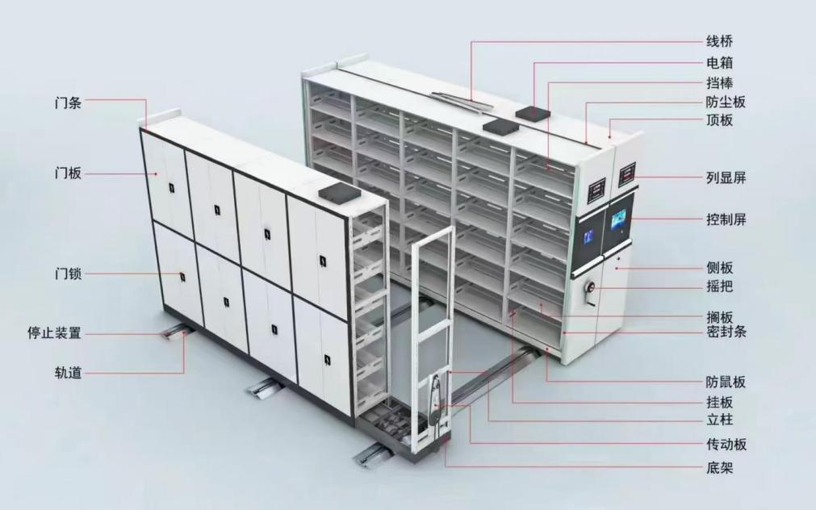  2.架体参数  2.1轨道：轨道座采用≥3.0mm优质热轧钢板一次性挤压成型，轨道座中间焊有20×20mm方钢轨芯。轨道镀锌处理。  ▲2.2底盘（底架）：采用厚度≥3.0mm 优质热轧钢板，分段焊接后整体组装，底盘高度≥120mm。底梁下部装有防倒支架。在直角处上、下两平面均焊加强板。提供带有 CMA 认证标志的检测报告并加盖供应商公章，检测内容至少应包含：（1）外观:喷涂件涂层无漏喷、锈蚀，喷涂件涂层光滑均匀，色泽一致，无流挂、疙瘩、皱皮、飞漆等缺陷。（2）理化性能:金属喷涂层厚度60~130μm；硬度≥6H，无塑性变形和内聚破坏；冲击高度≥900mm，无剥落、裂纹、皱纹；附着力要求：金属喷漆（塑）涂层附着力达0级；耐盐浴：≥100h试验，无鼓泡、锈蚀、剥落和起皱。  ▲2.3压筋立柱：采用厚度≥1.5mm优质冷轧钢板一体成型工艺。立柱采用压筋工艺。立柱均匀冲孔，层数和间距可按需要调整，挂板安装后挂板表面不超出立柱侧表面。提供带有 CMA 认证标志的检测报告并加盖供应商公章，检测内容至少应包含：（1）表面工艺:涂层应无漏喷、锈蚀和脱色、掉色现象；涂层应光滑均匀，色泽一致，应无流挂、 疙瘩、皱皮、飞漆等缺陷；（2）乙酸盐雾试验(ASS)（连续喷雾≥100h，涂（镀）层本身的耐腐蚀等级≥8级；涂（镀）层对基体的保护等级≥8级）；（3）力学性能：抗拉强度270~410MPa。  ▲2.4层（搁）板：采用厚度≥1.2mm优质冷轧钢板一次滚压成型。采用压筋工艺，冲压应无脱层、裂缝。层（搁）板成型厚≥27mm。提供带有 CMA 认证标志的检测报告并加盖供应商公章，检测内容至少应包含：（1）表面工艺:涂层应无漏喷、锈蚀和脱色、掉色现象；涂层应光滑均匀，色泽一致，应无流挂、 疙瘩、皱皮、飞漆等缺陷；（2）耐盐浴≥100h试验，无鼓泡、锈蚀、剥落和起皱。  ▲2.5压筋挂板：采用厚度≥1.2mm优质冷轧钢板一体成型，采用压筋工艺，冲压应无脱层、裂缝。挂板与立柱之间连接方式采用八挂钩扣接，组装后挂板表面不超出立柱侧表面。（提供承诺函并加盖供应商公章）  2.6侧板：采用厚度≥1.2mm优质冷轧钢板制成，侧板分上、中、下三节，侧板中节上下带灯槽，灯槽内置LED灯。  2.7顶板：采用厚度≥1.0mm优质冷轧钢板一次成型，顶板正面通过螺栓紧固于立柱上端，加强整体刚性。  2.8门板：采用≥1.2mm优质冷轧钢板，门板采用隐藏式通体拉手，拉手与门板为一整体，采用一次成型工艺。  2.9隐藏式旋钮锁：锁盘带限位钢片；隐藏式旋钮；锌合金压铸锁，具有三级管理功能，可实现选择单个库房1把钥匙（即管理钥匙）控制一个团体柜架或整个库房多个团体柜架。锁头方便更换。  2.10压筋挡棒：采用≥1.0mm优质冷轧钢板冲折一体成型，挡棒上方压有一根加强筋。  2.11传动机构：主要由精铸滚轮、传动轴、连接管、调心轴承、精密滚子摩托车链条、机械式离合摇手柄、多级速比1：6精制链轮等零（部）件组成。采用中轴带动两根边轴传动方式。  2.12铝合金镶嵌式伸缩密封装条：每列之间有缓冲镶嵌式密封条，采用≥20mm厚抗老化橡胶密封条，基座采用厚度≥3mm铝合金材质。  2.13防倾倒装置：安装在底盘外侧底部，通过四点固定使路轨与底盘连接整体。  2.14制动装置：制动手柄采用锌合金材质，抗压、耐磨、耐高温。  2.15摇手柄：7字型或圆盘式摇手柄，手柄摇动轻便、灵活、耐用、美观、无噪声，手柄摇动时能自动挂挡，密集架处于从动或不动状态时，摇柄自行停于垂直位置。手柄可折叠。  2.16防鼠、防尘板装置：采用≥1.0mm优质冷轧钢板制作，板体光滑，表面防腐处理。安装防鼠板，架体合拢后底盘之间缝隙小于2mm。  2.17集中锁定装置：每个团体存储设备边列装有锁紧装置和锁具，其闭合锁住后，形成一个封闭的整体。  3.产品性能要求  3.1产品外观：各零部件表面光滑、平整、无尖角和凸起；焊接件焊接牢固，焊痕光滑平整；涂层表面平整光滑，色泽均匀一致，无流挂、起粒、皱皮、露底、剥落、伤痕等缺陷；电镀件镀层明亮，外露部位无烧焦、起泡、针孔、裂纹、花斑、明显划痕和毛刺等缺陷。  3.2装配要求  外形尺寸偏差：单元架外形尺寸的极限偏差为±2mm；  垂直度：立柱与底梁的垂直度应≤1mm；  间隙：侧面板和中腰板对缝处的间隙应≤1.0mm、防尘门缝间隙应≤1.0mm；  可调性：层板、挂板能沿立柱的垂直方向调整高度；  互换性：同一型号规格的层板之间能互换、同一型号规格的挂板之间能互换；  传动装置转动灵活、平稳，无失灵现象；  活动架列安装防倾倒装置、导轨安装限位装置；  导轨与地面装有固定装置、固定架列有固定装置。  3.3布线规范：所有架体内部线路布线采用线槽，强弱电需分开布线，规范布线规则，强电符合 GB50054-2011《低压配电设计规范》标准，弱电符合 GB50311-2016《综合布线系统工程设计规范》标准；接地保护 ：符合国家接地标准 GB/T 5226.1-2019 关于接地连续性保护的规定。  3.4漏电保护：当密集架由于某种原因发生漏(触)电事故时,装在固定列上的漏(触)电保护开关自动切断电源。  短路保护：密集架的控制器中设有短路保护和突变电保护等控制模，以保护档案或人员的安全。  ▲3.5载重性能  搁板静载荷：负载800N，无裂缝，最大挠度不大于2.0mm，残余变形量不大于0.15mm。载重运行：在全静载荷的情况下进行运行试验，架体应运动自如，不得有阻滞现象，手柄摇力应不大于7.0N。（提供承诺函并加盖供应商公章）  3.6稳定性  防尘门打开时的空载稳定性：按规定进行试验，架体无倾倒；  防尘门打开时的加载稳定性：按规定进行试验，防尘门加载800N，架体无倾倒；  搁板水平加载稳定性：按规定进行试验，在中间单元架的最高搁板上施加水平拉力90N，保持1min，架体无倾倒。  3.7全静载荷：160kg，经24h连续试验卸载后，架体的挂板、层板、立柱及其结合部位无塑性变形。  4.产品工艺要求  4.1制定完整的产品出厂标准，建立完善的质量检验制度和管理体系。配备高精度剪板机、折弯机、全自动高压静电喷塑及其它多种金属加工机械设备，制造设备齐全。  4.2所有钣金件、机制加工件加工后均打磨毛刺，无裂痕及伤痕；所有焊接件均焊接牢固，外表光滑平整；每个标准节组装后，质量完全符合国家标准和相关技术规范要求。  4.3使用先进的（除油、表面处理、喷涂）三位一体化全自动生产线对产品的全部钣金件进行表面处理。  4.4表面前处理采用硅烷处理技术，具有无有害重金属离子、不含磷等特点，有效提高塑粉对基材表面的附着力。  4.5塑粉采用优质环保型高附着力的金属表面纳米抗菌热固性粉末，表面涂层高温固化而成，提高其防锈蚀和抗菌性能。  5.架体控制基本功能需求  5.1架体控制系统：库区固定列及活动列上的控制系统采用一体嵌入式开发的系统，采用符合国家正版化及自主可控的操作系统或软件。架体控制系统应可靠、稳定及高效率。如果控制系统中采用了内置操作系统，应采用成熟可靠的嵌入式实时操作系统，不得采用非实时操作系统。  5.2快速启动功能：合上电源后，固定列及活动列所有功能均可在≤3秒完成自检并可正常操作。  5.3架体节能功能：架体红外传感器、带电的接近开关、液晶屏需在空闲不用时自动切断电源或进入节能模式以延长使用寿命。  5.4液晶屏操作功能：任意列上均可通过液晶屏上的按钮图标对架体进行左右移动、停止、通风等操作。活动列上支持全屏手指滑动简便操作。手指滑动与屏幕按钮互不干扰。  5.5曲线运动功能：架体移动采用快速启动、高速运行、缓降合拢的曲线运行方式，全程运行无明显架体碰撞。运行的最高速度、最低速度、启动速率、缓降速率均可在任意列液晶屏上调整。即可单列设置，也可团体同步设置。  5.6语音提示功能：每个团体均具有独立不依赖外部软件控制的语音模块，固定列在中间控制左右区时，语音提示模块数量应≥2个，语音提示自然无生硬感。用户可对语音提示模块随时修改定制提示音功能。通道有人、架体锁定、挤压保护、温湿度超限、运行时间、通信故障等安全情况均具备对应的语音提示内容播报。  5.7档案查找及远程开架功能：任意列液晶屏上可对档案进行模糊查询，查找到档案选中后可直接进行远程开架操作。远程开架时，屏幕上具备与实际架体结构对应的层节信息，并且具备左右侧的方向性提示。档案所处的位置能在屏幕上用动态图标的直观方式进行定位提醒，点击动态图标能够查看具体档案信息。用户进入架体内，自动播报档案存放位置及档案编号的提示信息。  5.8电子标牌功能：电子标牌应在主界面上显示，可以分左右侧显示和整列显示内容。任意列液晶屏上能直接查看该列存放的档案类型的电子标牌。用户可在任意一列液晶屏上对电子标牌的显示内容进行编辑。电子标牌的文字内容录入可在任意列液晶屏上进行，支持本列设置及团体同步功能。  5.9公告栏功能：所有列液晶屏主界面上均应设置公告栏信息显示区。用户可在任意一列液晶屏上对公告栏的文字内容进行编辑。公告栏的文字内容录入可在任意列液晶屏上进行，支持本列设置及团体同步功能。  5.10自定义区域（团体）信息功能：任意一列液晶屏应在主界面上显示该团体的自定义区域信息。用户可在任意一列液晶屏上对自定义区域（团体）信息的文字内容进行编辑。  5.11屏幕列号显示样式调整功能：任意一列液晶屏上显示的当前列号可以调整显示位置（能全屏位置调整，具备指定坐标及当前位置偏移等多种方式的调整）。  5.12基本操作要求：任意列具备密码或九宫格认证功能。  5.13架内照明控制及延时功能：  每个活动列具备24V低压高亮LED灯辅助架内照明。灯具具备耐火、耐热、耐起痕等特点。  通道开启时对应活动列自动开启照明，通道合拢时自动熄灭。人员离开时自动熄灭或者延时熄灭。可手动在活动列上控制架内照明的开关。  5.14架体自动关闭功能：功能激活及架体打开情况下，预计的自动关闭时间全团体同步以精确到分钟的倒计时方式显示在该团体所有列液晶屏上。架内有人、锁定或架体操作等情况下，时间自动清零重新计数。  5.15密码修改功能：用户可在所有液晶屏上进行密码修改操作。  5.16温湿度显示功能：任意列屏幕主页面均具备温湿度显示，可在固定列设置温湿度阈值。在固定列可查看过往不低于12小时的温湿度曲线。  5.17批量任务功能：支持批量任务的实现，用户可一次性发送不少于200个任务到库区，在任意列液晶屏上可查看任务，能执行批量任务的依次开架操作。任意列液晶屏上可显示任务数量及任务信息，用户可在任意列液晶屏上对任意指定任务选定执行开架操作，能在开架所在列显示存放档案的位置等信息。  5.18架体存放信息查看功能：在任意列上的液晶屏上可图形化查看左右侧每个格位的档案存放、在库、借出数量信息。点击具体格位可切换查看该格位上更详细的档案信息。  5.19距离显示及手电动切换功能：带电情况下，手摇及电动都可操控密集架，且架体打开的距离均在当前列液晶屏上能显示；在停电情况下，自动切换手动功能。  6.器件性能要求  6.1架体上显示屏要求及功能：所有列采用统一大小尺寸及型号的操作显示屏。采用≥10.1英寸彩色触摸屏，分辨率不低于1024×600。具备九宫格或密码方式的用户权限管理。至少支持拼音、手写等输入法。固定列液晶屏上能在一个页面图形化显示完整的该区域（团体）所有列，并清晰标识固定列位置，点选任意移动列可操作该列的架体移动，可点选任意列查看该列关联的档案存放数量等信息。  6.2语音提示模块：每个团体的所有列均安装高品质独立语音提示模块，能够使用户在整个区域内都可以清晰地听到语音播报的提示。  6.3语音开架：用户可在库房内直接用语音命令词与列号自然组合的简便方式控制任意列架体操作。语音识别器安静环境下有效距离3米以上，保持时刻开启状态，采用唤醒词启动。  ▲6.4电机要求：驱动电机为24V低压直流无刷电机。驱动电机的功率≥120W，运行速度≥0.12m/s，电机绕组绝缘等级为B级及以上。（提供依据GB/T 755-2019《旋转电机定额和性能》的无刷直流电动机具备CMA认证标志的检测报告复印件并加盖投标商公章，要求：电机绕组绝缘等级为B级及以上。）  6.5灯光标牌：显示区域应包括（不限于）：列号、单位LOGO、区域名称、单位名称等区域。架内有人、锁定、温湿度超限应有警示颜色指示。  6.6状态灯条：架体面板上具备贯穿式灯条，颜色保持一致，用户可在任意一列液晶屏上设置灯条颜色。  6.7通道内语音识别装置：每个通道配置一个语音识别模块及麦克风，可无需唤醒词直接语音命令进行架体运动的紧急停止，也可通过触摸进行架体的紧急停止。可在通道内与语音模块进行对话，进行远程开架后任务语音的重播。可在通道内与语音模块进行对话，进行同一通道内的批量任务的执行，通过对话根据提示音可一一对档案进行上下架操作。  7.操作安全保障  7.1人员检测功能：每个通道安装有人员计数门禁，能准确检测通道内架内人员数量信息，并能显示在对应活动列屏幕上。在架内有人时，该团体所有列屏幕上均有信息警示，自动锁定并禁止手摇及电动操作，架内无人时自动解锁。架内人员检测应计数准确可靠。  7.2红外对射功能：架内纵向位置具备红外对射传感器，架体运动时，用户自然遮挡红外光束后可自动停止整个团体的运行，并且语音播报紧急停止提醒。架体静止状态下，红外光束应处于关闭状态。  7.3人员安全模块分离设计：架内人员计数器及架内红外对射器的保护应独立及互为补充，不得采用二合一或多合一等方式，避免一旦故障全部失效。  7.4智能防挤压功能：用户可在任意一列液晶屏上对防挤压参数进行设置。在架体运动方向的任意位置施加一个20kg以下的轻松力度能可靠停止整个团体的运行。  7.5运行时间保护功能：具备可调整的运行时间保护功能以避免异常情况下的长时间电机空转。运行超时密集架自动停止，语音提示播报。  7.6触摸停止功能：运行时，点击该团体任意列液晶屏的任意位置均可及时停止运行，通过管理计算机上的软件也可远程停止。  7.7位置记忆功能：架体具备位置记忆功能，能自动在最后列移出轨道的一个设定距离（用户可调整）时锁定及保护。  7.8自检功能：系统上电或空闲需自检。故障时，应自动禁止电动操作。故障列信息能显示在液晶屏上。  7.9接近到位保护功能：任意列采用两个互为冗余备用的接近开关，液晶屏上用户可查看接近开关状态。  7.10锁定功能：用户在任意活动列上，点击进入辅助功能后可进行单列锁定/解锁操作，用户可在所有列液晶屏上进行需要密码方式验证的团体锁定/解锁操作。  8.维护帮助  8.1单列移动功能：活动列在系统故障情况下，可指定该列移动设定的距离，在该距离范围内能到位停止（在到位开关失效情况下仍然可操作）。在系统正常情况下的单列运行时，任意列液晶屏上可点击停止运行。  8.2管理员记录功能：密集架能够保存不低于30天的用户操作记录，用户对架体的移动操作、手摇操作均记录在案，记录包含操作时间及操作的列号。  8.3架体操作记录功能：能够保存最近≥64条管理员设置记录，包括架体的参数设置。  8.4传感器查看功能：活动列屏幕可查看该列所有传感器包括按键、人员计数、红外对射、接近开关等，传感器状态也能够实时显示。  8.5信道检测功能：可在固定列上通过发送若干数量的探测包及应答来判断固定列与活动列间的通讯质量及故障点（无响应点）位置。也可以通过指定监听时间内的信息，来判断固定列到活动列间、或固定列到管理计算机间的线路是否受到干扰。  9.管理软件功能  9.1架体管理功能：软件可管理大于100区的密集架，架体监控画面可显示每个团体的密集架分布，实时显示架体移动状态，需要操控架体时，系统自动弹出架体控制面板的模拟画面，可实现与在架体上操作类似的控制方式。具备架体监控功能，对架体的所有操作包括某列的打开、关闭、通风、通道有人等均有操作实时记录，能够紧急架体移动、检测通道内是否有人。能够模拟真实的架体结构，绘制档案存放分布图，直观显示每列当前容积率，可查看密集架具体每个格位的档案分布情况和温湿度数据。  9.2档案管理功能：可自定义档案库条目。条目可指定数据类型，同时可设定数据格式。支持Excel表格数据导入、导出功能。支持档案单条记录新增以及批量导入。支持自定义条件组合查询档案。档案借阅支持添加外借人员信息，方便浏览档案借阅情况，对借阅的档案信息进行标记，具备外借超时提醒功能。支持档案记录单个及批量转移。支持档案数据销毁二级保障功能，可在销毁后通过回收站恢复。支持批量任务的下发以及远程开架功能，可通过软件直接进行开架定位操作。系统支持单机及网络管理功能，支持在局域网中配置服务器加客户端模式，能够实现数据在局域网内共享。系统支持权限管理功能，能够对不同部门设置不同管理权限，实现分区分管和数据保密。  9.3对接接口功能：提供http协议的标准api接口供第三方调用，实现数据传输及开架定位控制功能。
智能财务凭证密集架 | 1.规格1：1800×600×2500MM（共11列）；规格2：4500×600×2500MM（共18列）。架体为双柱式双面12层平分结构。  架体参数及技术、性能要求同智能档案密集架；架体控制系统功能及技术要求同智能档案密集架。
电动档案密集架 | 1.规格：6300×600×2500MM（共11列）；  架体参数及技术、性能要求同智能档案密集架。  2.架体基本控制功能  2.1架体节能功能：可通过固定列或远程控制该团体活动列的通断电，以达到节能需求。  2.2密集架控制功能：固定列上可通过液晶屏上的按钮图标对整个团体的架体进行操作。所有活动列均具备统一风格的操作面板，具备液晶屏可显示列号及架内有人、锁定等系统信息。并支持用户通过密码验证后进行参数设置。  2.3曲线运动功能：架体移动采用快速启动、高速运行、缓降合拢的曲线运行方式，全程运行无明显架体碰撞。即可单列设置，也可团体同步。  2.4语音提示功能：每个团体上均具备独立的语音模块，系统上电启动时间≤3秒，固定列在中间控制左右区时，语音提示模块数量应≥2个。执行密集架操作以及通道有人、挤压保护、温湿度超限等安全情况均具备对应的语音提示内容播报。  2.5档案查找及远程开架：固定列液晶屏上可对档案进行模糊查询，选中档案后可直接进行远程开架操作。远程开架时，用户进入架体内，自动播报档案存放位置及档案编号的提示信息。  2.6电子标牌功能：电子标牌应在主界面上显示。固定列液晶屏上能直接查看该列存放的档案类型的电子标牌。用户可在固定列液晶屏上对电子标牌的文字内容等信息进行编辑。液晶屏上的电子标牌区域可点击后全屏显示。  2.7公告栏功能：固定列液晶屏应在主界面上显示公告栏信息。用户可在固定列液晶屏上对公告栏的文字内容等信息进行编辑。公告栏上的文字显示区域可点击后全屏显示。  2.8自定义区域（团体）信息功能：固定列液晶屏应在主界面上显示该团体的自定义区域信息。用户可在固定列液晶屏上对自定义区域（团体）信息的文字内容等信息进行编辑。自定义区域（团体）信息区域可点击后全屏显示。  2.9屏幕列号显示样式调整功能：固定列液晶屏上显示的当前列号可以调整显示位置、字体大小及颜色，并且支持复位操作。  2.10基本操作要求：固定列具备密码或九宫格认证功能，可在固定列屏上进行密码修改操作。  ▲2.11照明控制及延时功能：每个活动列具备LED灯辅助架内照明，架内照明的同时，操作面板对应图标灯光提示。  具备多重自动照明模式设置：可实现通道开启或人员进入时自动开启照明，通道合拢或人员离开时自动关闭照明。用户也可手动操作以控制架体照明与关闭。（提供加盖投标商公章的操作功能截图。）  2.12自动关闭功能：用户可设定空闲无人自动关闭时间以激活该功能。架内有人、锁定或架体操作等情况下，时间自动清零重新计数。  2.13温湿度显示功能：固定列屏幕主页面均具备温湿度显示，可在固定列设置温湿度阈值。在固定列可查看过往不低于12小时的温湿度曲线。  2.14批量任务功能：用户可一次性发送不少于200个任务到库区，在固定列液晶屏上可查看任务，能执行批量任务的依次开架操作。固定列液晶屏上可显示任务数量及任务信息，用户可在固定列液晶屏上对任意指定任务选定执行开架操作及能在开架所在列显示存放档案的位置等信息。  2.15架体存放信息查看功能：固定列的液晶屏显示该列存放的档案数量及借出数量信息，能直观显示存放档案的数量信息。在固定列的液晶屏上可图形化查看档案存放、在库、借出数量信息，显示信息与实际密集架档案存放一致。  3.器件性能要求  3.1固定列要求：固定列采用≥15.6英寸彩色触摸屏、分辨率不低于1920×1080，具备九宫格或密码方式的用户权限管理，固定列液晶屏上能直观图形化显示完整的该区域（团体）所有列，并清晰标识固定列位置，点选任意移动列可操作该列的架体左右移动，点选固定列查看该列关联的存放数量等信息。  3.2活动列要求：活动列可显示列号及架内有人、锁定等系统信息，并支持用户通过密码验证后进行参数设置，可进入菜单页面对架体进行设置及控制。支持LED图标状态显示、触摸控制、运动状态提示等功能。  3.3列显：采用≥1.8英寸屏幕，当通道有人时，对应列显闪烁提醒。亮度可调整。  电机要求：参照智能密集架。  4.操作安全保障  ▲4.1通道安全锁定功能：人员进入通道，该区密集架自动锁定，电机锁定禁止手摇，通道活动列红色灯光提醒、语音播报提示；人员离开通道后密集架自动解锁，恢复密集架的正常控制。用户可在固定列液晶屏上进行需要密码方式验证的团体锁定/解锁操作。（提供加盖投标商公章的操作功能截图。）  4.2人员检测功能：每个通道安装有人员计数门禁，人数显示在对应活动列屏幕上。在架内有人时，自动锁定并禁止手摇及电动操作，该团体所有列屏幕上均有信息警示；架内无人时自动解锁。架内人员检测应计数准确可靠。  4.3红外对射功能：架内纵向位置具备红外对射传感器，架体运动时，用户自然遮挡红外光束后可自动停止整个团体的运行，并且语音提示播报紧急停止提醒人员保障通道安全。架体静止状态下，红外光束应处于关闭状态。  4.4人员安全模块分离设计：架内人员计数器及架内红外对射器的保护应独立及互为补充，不得采用二合一或多合一等方式，避免一旦故障全部失效。  4.5智能防挤压功能：用户可在固定列液晶屏上对防挤压参数进行设置。在架体运动方向的任意位置施加一个20kg以下的轻松力度能可靠停止整个团体的运行。  4.6密集架运行安全保护功能：密集架运行时，可通过点击固定列液晶屏、操作活动列屏幕、触摸按钮等方式紧急停止密集架，通过管理计算机上的软件也可远程停止密集架。具备运行时间保护功能，运行超时密集架自动停止并语音提示。架体具备位置记忆功能，能自动在最后列移出轨道的一个设定距离时锁定及保护。架体控制系统具备拉杆保护功能，当密集架实际打开距离超出设置限度，密集架电机锁定，该区所有列屏幕提示拉杆保护。密集架发生故障时应自动禁止电动操作，故障列信息显示在液晶屏上。活动列采用两个互为冗余备用的接近开关，旋钮屏上用户可旋转屏幕进行查看接近开关状态。  5.维护帮助  5.1密集架操作记录功能：密集架能够保存不低于30天的用户操作记录，记录包含操作时间及操作的列号。能够保存最近≥64条管理员设置记录，包括架体参数设置。  5.2信道检测功能：可在固定列上通过发送若干数量的探测包及应答来判断固定列与活动列间的通讯质量及故障点（无响应点）位置。也可以通过指定监听时间内的信息，来判断固定列到活动列间、或固定列到管理计算机间的线路是否受到干扰。  其它要求同智能档案密集架。
电动底图密集架 | 1.架体结构  1.1规格：6750×940×2500MM（共5列）。架体为双柱式单面结构，每组设置20个抽屉。  1.2配有一套电动、手动相结合的运行机构，密集架由导轨、底盘、传动机构和架体（包括立柱、抽屉、顶板、背板、门板及侧护板）等零部件组成。  1.3密集架按规定铺设轨道、安装传动机构、防倒装置及装锁紧装置等；  1.4密集架设置防尘、防鼠、驱虫、防潮、防火和密封装置等，根据需要设置照明灯具。  2.架体参数  2.1抽屉：采用≥1.0mm优质冷轧钢板制成。抽屉面板需装配一条通体目录检索标识条。抽屉采用重型三节式静音导轨，滑轨与抽屉通过五金配件连接牢固。  2.2背板：采用≥0.8mm优质冷轧钢板经数控设备剪冲折成型。  架体其他参数及技术、性能要求同电动档案密集架。  架体控制系统功能及技术要求同电动档案密集架。
实物档案展柜 | 1.架体结构要求  柜体为双柱式单面4层或5层结构。规格1：6300×800×2450MM（4层、2列）；规格2：6300×800×2450MM（5层、2列）。架体主要由底座、立柱、挂板、层板、斜拉板、顶板、门板、侧护板等零部件组成。  2.产品技术参数  2.1底座：采用≥1.5mm 优质热轧钢板。  2.2立柱：采用≥1.5mm优质冷轧钢板一次滚压成型。层数和间距可按需要调整。  2.3层（搁）板：采用≥1.2mm优质冷轧钢板一次滚压成型，层（搁）板采用压筋工艺，两侧面各压一根通体标签槽。  2.4挂板：采用≥1.2mm优质冷轧钢板一次滚压成型。  2.5侧板：采用≥1.2mm优质冷轧钢板制成，侧板分上、中、下三节套色。  2.6顶板：采用≥1.0mm优质冷轧钢板一次成型，顶板正面紧固于立柱上端，整体刚性强，具备防尘作用。  2.7门板：门板边框采用≥1.2mm优质冷轧钢板制作而成，内镶嵌≥4.0mm钢化玻璃，安装密集架专用锁具。  2.8斜拉板：采用≥1.0mm优质冷轧钢板经数控设备剪冲折制作成型，斜板底部向上翻边，并配有钢丝挡条，确保期刊放置上面不掉落，钢丝挡条表面防锈处理。  3.产品性能要求  3.1每标准节组装后，外形尺寸的极限偏差为±2mm，立柱与地面的垂直度≤2mm。侧面板和中腰带的对缝处的间隙≤2mm，门缝间隙均匀并在1～2mm之间。  3.2脚裙必须平直，直线度≤0.5mm／m，全长≤2mm。  3.3架体安装垂直度偏差＜2mm，达到横平竖直。  3.4各零件、组合件表面光滑、平整，不得有尖角、凸起。  3.5所有焊接件焊接牢固，焊痕打磨光滑平整。  3.6喷塑表面色泽一致，塑面均匀光滑，无划伤。  3.7产品各零件、组合件之间应能具有互换性。  3.8搁板上均匀承重，放置24h最大挠度＜4mm，卸载后2h搁板不得有裂缝，残余变形量≤0.3mm。  3.9每标准节在全负载的情况下，各结构件和架体没有明显变形。  4.产品工艺要求  4.1制定完整的产品出厂标准，建立完善的质量检验制度和管理体系。配备高精度剪板机、折弯机、全自动高压静电喷塑及其它多种金属加工机械设备，制造设备齐全。  4.2所有钣金件、机制加工件加工后均打磨毛刺，无裂痕及伤痕；所有焊接件均焊接牢固，外表光滑平整；每个标准节组装后，质量完全符合国家标准和相关技术规范要求。  4.3使用先进的（除油、表面处理、喷涂）三位一体化全自动生产线对产品的全部钣金件进行表面处理。  4.4表面前处理采用硅烷处理技术，具有无有害重金属离子、不含磷等特点，有效提高塑粉对基材表面的附着力。  4.5塑粉采用优质环保型高附着力的金属表面纳米抗菌热固性粉末，表面涂层高温固化而成，提高其防锈蚀和抗菌性能。  产品执行标准（不参与评分）：GB/T 3325-2024《金属家具通用技术条件》；QB/T 1951.2-2024《家具质量检验及质量评定 第2部分：金属家具》；GB/T 5213-2019《冷轧低碳钢板及钢带》；GB/T 35607-2024《绿色产品评价 家具》；GB/T 21866-2008《抗菌涂料（漆膜）抗菌性测定法和抗菌效果》；GB/T 32487-2016《塑料家具通用技术条件》
樟木档案展柜 | 1.规格：900×400×2100MM。全樟木柜体、上玻璃下实木柜门  2.材质：所有木质部分均采用小叶香樟木制作，香味浓厚，稳定性好，不易变形，纹理清晰自然，经高温脱脂等干燥处理后木材含水率控制在8%-10%，无死节、变色、腐朽、蛀孔、裂纹、木材构造缺陷、加工缺陷等。 3.工艺：六层古籍书柜上玻璃下实木柜门。长960mm,深400mm,高2100mm（包括脚高100mm），每层内空做到不小于300mm，书柜外框料（40mm×55mm），横橧采用方木榫卯结构；书柜门采用小叶香樟木原木做框架。上柜门采用≥5mm厚度平面白玻璃，下柜门芯板为香樟木板材；门框材料长超过800mm需指接；层板采用≥23mm厚原木板材。背板，侧板，顶板等部位的芯板采用≥10mm厚的香樟木板材；顶板边缘加≥40mm厚度实木线条。外表美观，转角过渡自然，光亮平整。 4.油漆：采用优质环保聚酯漆，经五底三面八道工序，使产品光亮平整，无颗粒、无气泡、无渣点，颜色均匀，抗划耐磨。 5.五金件：采用优质品牌五金件。 6.胶粘剂：采用优质品牌胶粘剂。
防磁柜存放架 | 1.规格要求  架体规格：9800×1200×2300MM（共2列）；防磁柜规格：550×500×1600MM（共28台）；  2.防磁柜技术参数要求  材质：主基材采用冷轧钢板制作而成，具有防磁、防火、防盗等功能。防磁柜用料采用保温材料、防磁材料、塑料绝缘板、防火材料，防磁柜均采用≥1.0mm优质冷轧钢板。  柜体功能、结构：柜体为多层钢板无缝焊接，采用特殊防磁结构设计，内填防磁材料，具有防磁、防尘、防光、防污染、防干扰、防静电、防盗等功能。  锁具材质及功能：采用整体航空铝高强度防撬耐磨锁具；表面阳极氧化上色处理。
档案书车 | 1.规格：800×400×900MM；  2.材质及结构：层板采用≥1.2mm优质冷轧钢板，底部设有一根加强筋，书车分三层，每层承重80kg以上；侧板边框采用25×25优质钢管，壁厚≥1.0mmm，侧封板采用≥1.0mm的优质冷轧钢板经数控设备剪冲折成型。书车底部设有脚轮固定板，固定板采用≥3.0mm优质热轧钢板制作成型，脚轮采用≥3英寸静音轮，其中2个为定向轮，2个为万向轮。  3.工艺要求：做工精湛、安全、美观大方，内外经除锈、磷化、防腐、防潮等多工位处理，高温喷塑工艺，环保无毒害无气味，推拉灵活方便。  参考款式如下图：  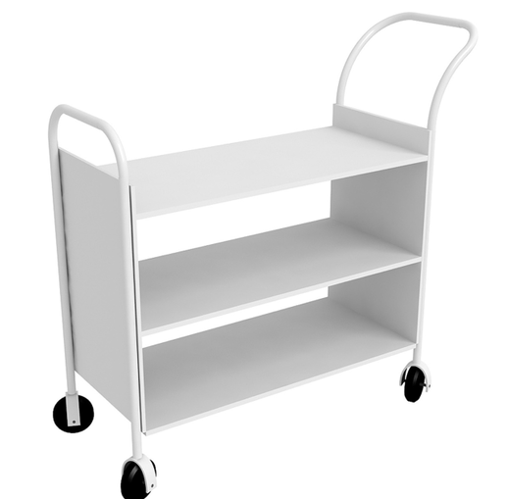
档案书梯 | 1.规格：450×650×1300MM；  2.材质：选用φ25mm，壁厚≥1.2mm优质镀锌圆管，共三步踏板，踏板防滑处理，后部脚轮支架采用≥3.0mm优质热轧钢板，安装2个3英寸万向静音轮。  3.工艺结构：磷化处理、静电喷塑，要求表面喷涂均匀、光滑、无裂痕、不摇晃。  参考款式如下图：  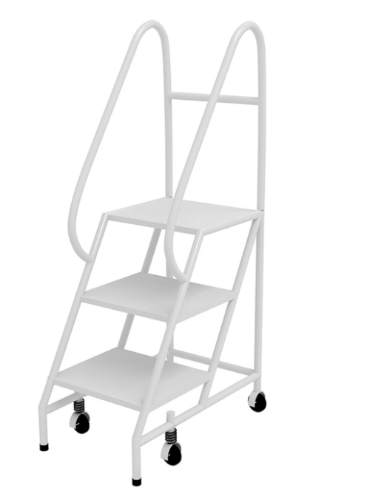
温湿度传感器 | ▲1.温湿度数字一体。工作温度范围：－35℃～＋85℃。检测精度范围：温度：≤±0.5℃ 、湿度：≤±3%rh 。  提供带有CMA认证标志的检验报告复印件加盖投标商公章。检验项目（包含但不限于）：  高温试验：温度70±2℃、持续时间2h，样机处于非工作状态，试验后样机应能正常工作；  低温试验：温度-25±3℃、持续时间2h，样机处于非工作状态，试验后样机应能正常工作。  检验依据：GB/T 2423.1-2008 电工电子产品环境试验第2部分: 试验方法 试验A: 低温、GB/T 2423.2-2008电工电子产品环境试验第2部分: 试验方法 试验B: 高温。
恒湿净化一体机 | - 要求：  配备触摸屏操作界面，操作直观便捷；支持温湿度自由设定，可实时显示环境实际温湿度；输出485控制信号，可自动联动控制空调、通风类设备；标配U盘数据导出功能，支持数据远程传输至电脑端；加湿：采用铝合金亲水湿膜加湿技术，无霉变、无异味，对水质无特殊要求，加湿量≥6-8Kg/h；除湿：采用冷冻除湿技术，搭载封闭式涡旋压缩机，高效、静音、省电，除湿量≥150L/24h；具备压缩机低压保护、制冷剂泄漏自动停机功能；自带自动除霜功能，可适应低温环境稳定工作；配置臭氧消毒（臭氧发生量≥3500mg/h）+10W光氢离子双重净化功能；具备自动缺水保护功能，水泵运行由水箱水位传感器精准控制；精准度参数：温度指示范围-40℃～+70℃，测量误差≤±0.5℃、湿度指示范围5%RH～99%RH，测量误差≤±3%RH；水箱容积≥40L；加水方式为人工/手动，排水方式为水箱/自动；风量≥1000M³/H，适配≥120m²空间使用；触摸屏内存≥128M，可储存一年及以上运行数据。  提供产品获得中国国家强制性产品认证（CCC认证）有效期内的证书复印件并加盖供应商公章。
空气质量传感器 | 1.采集库房空气质量如PM2.5、PM10、甲醛、TOVC等气体参数。
非定位漏水传感器 | 1.设备工作温度：－20℃~60℃，0~100% RH；  2.输出信号：RS485（MODBUS）  3.波特率范围：1200-19200bps  4.灵敏度：可调节
5米漏水绳 | 1.线缆直径：≥5.0 mm，抗拉长度：≥90公斤；  2.报警位置：线缆任意位置。
开关量采集模块 | 1.环境温度：-10℃～50℃  2.环境湿度：10%～90%RH、无凝露  3.输入通道：16路、非隔离开关量输入  4.输入模式：干接点输入 光电隔离电压 3750Vrms  5.输入阻抗：1K(内部集成)  6.输入电平：逻辑电平0: 输入DI与GND导通 逻辑电平1: 输入DI与GND断开。
被动红外探测器 | 1.探测距离：7-12米(110X26°)  2.缓冲时间：≤90S。  3.探测范围：≥11m 120°(常温）。
档案消毒舱 | 1.容量：≥1000L  2.消毒方式：臭氧消毒  3.臭氧发生量：≥1000mg/h (臭氧浓度：40mg/立方)  4.消毒时间：≥60min消毒  5.柜体材质说明：柜体≥1.5mm厚度冷轧钢板，表面防静电喷塑。  6.单次消毒档案：单次可消毒3cm厚的档案盒≥180册。  7.照明：开门自动内部照明系统。  8.门锁：门体上下双锁。  9.配备推车数量：2台，推车层数：3层。
双门磁力锁 | 1.开门方式：断电开门；承受拉力：≥260kg；铝材选用阳极氧化，锁体和吸板选用化学电镀。
单门磁力锁 | 1.开门方式：断电开门；承受拉力：≥260kg；铝材选用阳极氧化，锁体和吸板选用化学电镀。
指纹人脸识别机 | 1.液晶触摸显示屏，显示屏尺寸≥7英寸，屏幕比例9：16，屏幕分辨率不低于600×1024；设备支持多种认证方式：刷卡、指纹、人脸、密码、二维码、蓝牙（可自由搭配不同的配件模块实现多种认证组合）；设备支持单人或多人识别功能，多人识别最多支持5人同时认证；设备支持超级密码（卡/指纹）开门、中心远程开门、多重认证+平台远程认证（N+1）开门功能、多重认证+超级密码开门。
半球网络摄像机 | 1.采用≥400万1/3”CMOS ICR智能变焦半球网络摄像机；  2.采用高效阵列红外灯、使用寿命长、红外照射距离最远不小于30米；  3.具有1个内置麦克风；支持背光补偿、强光抑制、3D数字降噪、120 dB宽动态；  4.智能侦测：支持越界侦测、区域入侵侦测；  5.最高分辨率可达2560 × 1440 @25 fps、在该分辨率下可输出实时图像。
32路8盘位硬盘录像机 | 1.硬盘：SATA接口，不低于8T容量、256缓存、7200转；  2.平台接入协议丰富，支持萤石、Ehome以及GB28181等协议；  3.具备多种接口；支持HDMI 4K输出及VGA异源高清1080P输出；  4.支持8路1080P解码；支持H.265、H.264混合解码，最大支持接入8MP高清IPC；  5.具备不少于2个千兆网口；具备不少于16进4出报警口；具有2个USB2.0接口和1个USB3.0接口。
千兆PoE交换机 | 1.具有至少24个10/100/1000Base-T RJ45端口（支持标准PoE+供电）  2.具有至少2个1000Mbps SFP端口；  3.整机最大PoE供电功率为225W，单端口最大PoE供电功率为30W；  4.符合IEEE 802.3af/at PoE供电标准，端口支持供电优先级；  5.支持商云APP端及Web端远程管理；  6.支持ERPS环网协议，RPL配置，支持环网数5，收敛时间≤50ms；  7.支持智能开局、异常告警、快速排障；  8.支持802.1Q VLAN、Port VLAN、QoS、带宽控制、风暴抑制；  9.支持端口汇聚、端口流量统计、端口监控、线缆检测、环回保护；  10.支持云管理、VLAN隔离、标准交换三种工作模式；
视频组态软件 | 1.视频监控系统接口二次开发；子系统开放SDK开发包；实时调出监控录像。
档案库房动态三维可视化系统 | 1.库房3D地图：根据采购人指定的库房实景，制作档案库房3D地图，包含库房设备的三维展示。  2.支持档案库房三维建模，还原档案库结构及内部智能密集架摆放、空调等设备摆放情况，实现自由旋转。  3.系统操作时可通过鼠标实现旋转、选中、移动、缩放等场景操作；4.系统三维可视化场景应具备云端在线编辑功能，支持同一场景多人协同绘制，具备场景赠送、场景预览、场景下载功能，支持场景多版本保存与还原功能。  5.依照项目现场真实柜体定制柜体外观、柜内格局。1:1还原档案柜尺寸，柜内行、列数量一致。  6.架体控制：动态三维可视化库房中应可对区密集架进行操作，以动态三维可视化形式实时显示密集架打开时的布局和通道；选择密集架时，以动态三维可视化形式展示密集架存储情况；通过操作菜单可对列进行精细化控制。支持全库档案检索，并对检索结果执行开架操作，同时视角自动穿透到该架体侧面。  7.提供自定义编辑漫游路径功能，可以自主设置和修改漫游路线图，并且可以随时切换第一人称或者第三人称角色漫游方式，并且随时可以暂定和恢复。 漫游位置接近机房门时自动触发开门动作，真实模拟人物漫游效果。支持循环播放默认动画功能。  8.操作动态三维可视化密集架架体进行档案的上架和下架，数据实时同步到后台服务。  9.能展示档案柜、档案盒基础信息。  10.动态三维可视化系统支持与第三方系统对接后，进行批量档案盒模型与档案数据进行绑定，同时依据第三方系统层数据和位数据自动生成对应档案盒模型。  11.系统支持同步第三方系统档案盒是否在架情况，如第三方系统档案进行出库，动态三维可视化系统应进行对应档案盒模型下架或虚化等操作，第三方系统上架新的档案，动态三维可视化系统应自动新增对应档案盒模型。  12.系统支持数据统计，展示档案总数、在库数量，出库数量，档案类型占比数量，档案类型数量等。  13.系统支持跨平台运行（支持麒麟等国产操作系统）；支持三维可视化服务端在国产操作系统、linux等系统下自动化、轻量化一键部署；系统提供SDK开发包，内置简洁的API，支持用户二次开发、方便用户接入三维可视化平台，可供用户后期升级拓展功能。  14.支持用户自定义配置温度云图上中下层温度数据，绑定当前库房的温湿度，通过温湿度数据来展示温度云图效果，让管理人员直观地了解库房温度环境状况。  15.能实现智能密集架的打开操作、关闭操作，并能进入开架过道查看架体结构的详细组成。  16.能根据档案管理系统推送数据生成对应尺寸档案盒，能展示与真实档案盒一致的外观样式；支持批量档案导入自动生成档案模型，自动绑定档案信息，支持新增档案自动生成档案模型，自动绑定档案信息。
智慧档案库房一体化综合管理系统 | 1.总体功能  该系统支持所有子系统的平台架构业务，属于所有子系统上层基础，能实现档案库房业务全流程管理，并运用统一的人机界面环境，无需多个系统独立打开，能联动智慧库房各硬件设备，实现对库房所配备的智能/电动密集架、环境管控设备、视频监控设备、安防设备等各设备之间的智能联动，实现集中管理和一体化控制；对设备间的数据流、视频流集中监控，实时获取各设备的运行状态及记录，智能化分析处理数据和管控设备，满足智慧管理的需求。该平台同时封装各子系统的底层通讯协议，能为其它平台和系统提供应用支撑和数据共享。  2.系统架构  智慧档案库房一体化综合管理系统采用分层架构设计，涵盖基础设施层、网络层、数据存储层、应用服务层及用户展示层，实现从硬件设备到业务应用的全链路闭环管理。架构设计遵循模块化、可扩展性、高可用性原则，满足库房智能化、精细化管理需求。  系统架构包括基础架构层、数据管理层、应用服务层、用户接口层，系统架构框图如图所示：  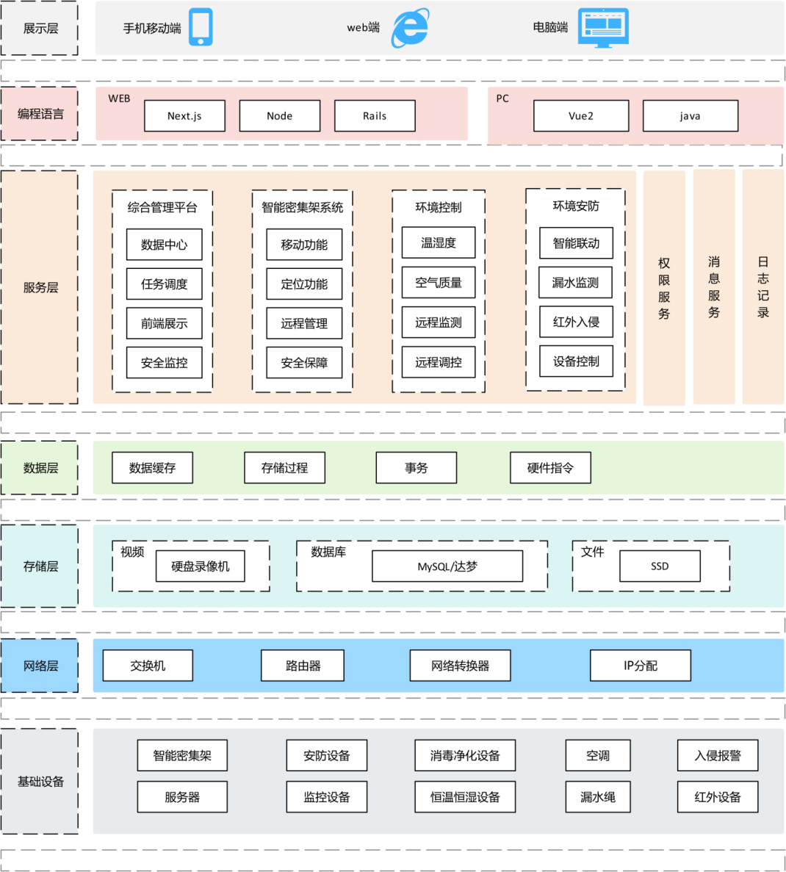  3.功能模块  智慧档案库房一体化综合管理系统集成了温湿度监控子系统、环境监测子系统、漏水监测子系统、门禁监控子系统、视频监控子系统、恒湿一体机监控子系统、红外入侵防盗报警子系统、智慧库房智能联动系统、库房动态三维可视化系统等多个子系统，将各子系统数据模块通过网络或总线协议进行集中监控管理。  功能模块示意图如下：  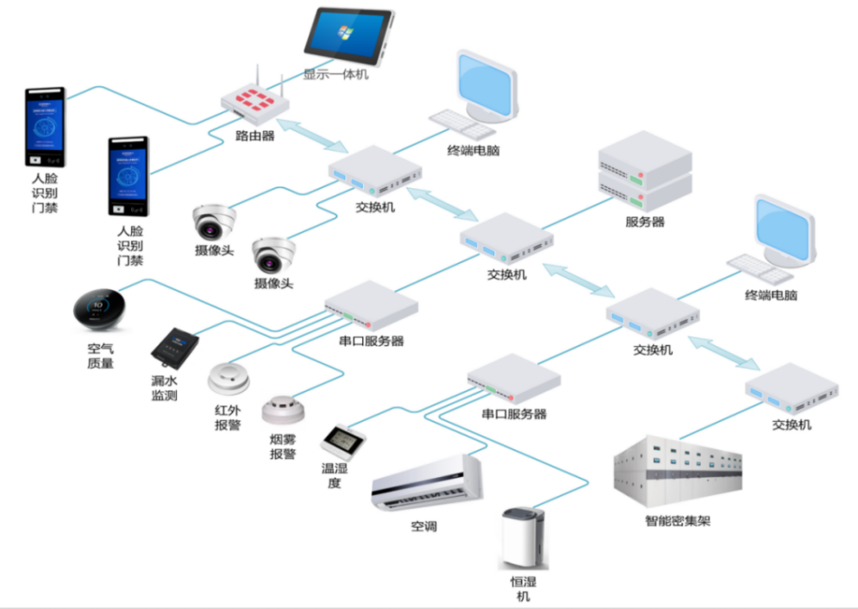  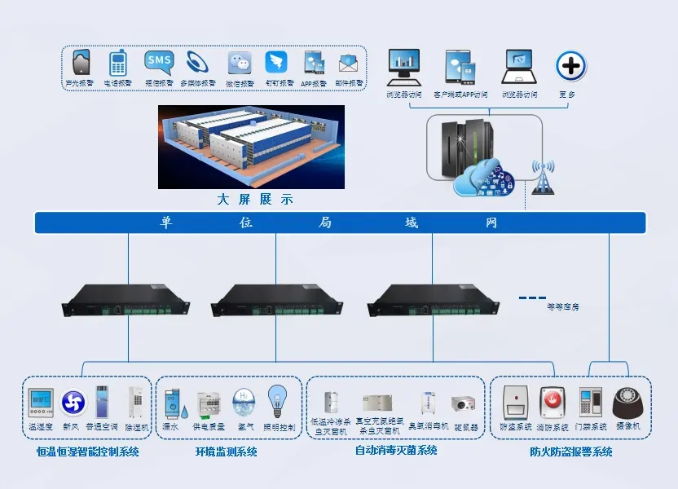  数据中心展示  4.至少展现库房空气质量实时监测、库房环境设备统计、档案在位情况统计、温湿度实时曲线、库房容量及存放占比、系统消息等内容。  5.实时环境数据应显示所有库房的环境信息，通过库房切换可以显示单个库的实时环境数据，显示的环境数据包含二氧化碳、甲醛、PM2.5、TVOC等。  6.档案在位情况统计显示档案在库、出库、待入库、待出库情况统计。  7.温湿度实时曲线以曲线方式实时显示温湿度数据，方便直观方式查看温湿度。  8.库房容量支持通过图形的形式显示库房的容量信息。应至少显示库房已用容量占比及空闲容量占比。  9.系统消息应显示当前用户的所有提示信息，其中包含报警消息等。  消息中心  10.须具有当前温湿度情况、监控设备运行情况及空气质量正常与否等消息显示功能。  11.须显示档案库存数量和借出数量。  档案管理  12.实体档案信息管理功能  支持新建档案信息，包括名称、档号、存放位置、位置号、条案、责任人、状态、创建时间等信息内容，并可至少通过三种方式建立档案号： RFID设备、条码设备及手动输入。同时可进行组盒、条码（二维码）打印、批量导入、导入模板、删除、导出等操作。  13.档案存（还）、取（借）联动功能  系统进行档案上架（归还）开架时，远程密集架固定列触摸屏进入开架队列，显示档案列表，该档案所在移动列触摸屏显示位置信息并自动打开架体，人员进入时会播报该档案位置信息。馆员按指示进入架体并将层板位置档案取出。  系统进行档案查询（或借档）开架时，远程密集架固定列触摸屏进入开架队列，显示档案列表，该档案所在移动列触摸屏显示位置信息并自动打开架体，人员进入时会播报该档案位置信息。馆员按指示进入架体并将档案放入层板。  14.支持对档案盒信息进行管理  保证档案盒号与实体档案盒一一对应。档案盒支持通过条码与实体档案盒建立关联。输入档案盒名称及状态可进行查询、新建、编辑、借阅、删除等操作，显示档案盒标题、档案盒号、档案盒条码、存放位置、状态、创建时间等信息。  15.具有对丢失档案的管理功能  包括档号、名称、挂失时间、存放位置、借阅人、挂失操作人。  16.支持层架标签写入功能  根据架体位置，选择架体详细位置，确定已选位置，写入标签，以标记档案所在层位置。  17.具有历史信息查询功能  档案操作记录查询：输入档案名称进行查找，在查找清单选择操作时间，选择操作类型，进行查询、导出，显示档案号、档案名称、存放位置、操作人员、类型、时间等信息。  库房管理  18.具备档案库房管理功能，对档案库房中各类专用设备：如密集架、安防、环控等设备进行统一管理。可设置密集架的IP、端口等参数信息。可对库房密集架的区、列、节、层信息进行维护。  19.可监控架体的实时状态、实时环境信息（温度、湿度）。可远程操控密集架设备。  20.软件应支持对密集架架体进行自检，支持远程检测密集架架体，了解密集架的运行状态，防止出现架体故障危害档案人员安全。  21.可设置档案存放环境设备的IP、端口等参数信息。  22.温湿度智能监测：通过温湿度传感器实时监测档案库房内各个区域内的数据，当温度过高或过低时系统自动联动启动空调进行制冷、制热，当湿度过高或过低时自动联动一体机进行除湿、加湿。以上都解决不了问题，系统自动报警。  23.库房环境监控：通过空气质量探头对库房空气进行监测，实时采集、监测档案库房环境数据，如：二氧化碳、PM2.5、PM10、TVOC等。同步支持C/S、B/S双架构，支持多客户端、多用户同时登录；多级告警级别灵活设置；3D组态显示，传感器组态添加，实时状态动态显示；灵活严密的权限级别设置；集成视频管理、远程云台控制、录像等功能；可根据监测结果生成灵活全面的查询统计及报表。  24.漏水监控：通过漏水主机和漏水绳以及开关量模块组成的漏水监控系统，当漏水绳遇到水，会把有水的信息传输到漏水主机，最终到平台，通过平台精准发现漏水位置。以报警方式告知用户漏水位置。  25.安防门禁监控  对库房的所有出入口安装门禁系统进行统一监控管理，记录所有出入人员信息。通过系统设置进入时间的范围，防止非法时间进入。  具备门禁管理系统接口二次开发功能；实时刷新门的开关、故障状态；对报警信息进行记录及保存；系统能实时监控记录：刷卡事件、指纹开门事件、开门状态事件等记录。  26.视频监控  视频监控由三部分组成：前端探头是网络半球摄像机，中端设备是NVR硬盘录像机，存储端是硬盘。摄像机是对各个监控区域的视频数据采集。通过网线和电源线把采集的视频数据传输到录像机进行存储。  具备视频监控系统接口二次开发功能；子系统开放SDK开发包；可实时调出监控录像。  27.恒湿净化一体机监控  基于485通讯网络对除湿机的集中监控是通过对恒湿净化一体机的远程控制，联动库房内安装的温湿度传感器数据，实现库房湿度的自动控制调控。  通过设备自带接口按照通讯协议直接对接，无需第三方硬件模块。实时监视设备的运行状态与参数，并可对设备实现远程开关机的控制。系统可对监测到的各项参数设定越限阀值（包括上下限、恢复上下限），一旦发生越限，系统将第一时间发出多种方式（如：电话拨号、微信、手机APP、手机短信、声光等）对外报警，同时产生报警事件进行记录存储并有相应的处理提示。  28.红外入侵报警监控  在档案库房指定重点区域布置红外防盗传感器，预设防拆报警功能，当非法人员强行进入时，触发布防状态的声光报警器报警，同时本地监控系统立即向管理中心报警。当内部人员进入现场时，通过现场按钮对报警器撤防，当人员离开时再进行布防。  能辨别入侵者和干扰信号，通过对人体发出的远红外光谱，以及人体走动产生多普勒频移进行智能分析、量化计算，准确地对人体移动做出通过软件提示、短信、语音播报等方式提示用户。  29.RFID档案管理  采用RFID技术对档案进行唯一标识，可以对档案进行批量盘点，精准查询、安全监测等操作，实现档案从形成、归档和利用的全生命周期管理，提高档案管理的电子化、智能化水平。  馆员工作站：档案标签处理，标签转换；调档申请、借阅、归还、续借；档案读者管理；档案查询统计、借阅查阅统计。  RFID智能门禁系统：出入库人数统计、出入库档案信息实时显示、异常档案经过报警、数据同步到一体化管理平台。  30.与档案管理系统的对接：投标商须负责将智慧档案库房一体化综合管理系统与采购人现有的南京艾档软件公司开发的“智慧档案管理系统”（规范标准：《电子档案管理系统通用功能要求》（GB/T 39784-2021）、《电子文件归档与电子档案管理规范》（GB/T 18894-2016）、《党政机关电子公文归档规范》（GB/T 39362-2020）及《电子文件管理系统通用功能要求》（GB/T 29194-2012）；采用JAVA主流语言开发，B/S结构，XML标准接口，开放接口，提供接口代码）进行对接，实现档案及档案盒的增、删、改、查、借、还等数据同步（对接费用已包含在总报价内，采购人不另付任何费用）。（提供加盖投标商公章的承诺函）
智能档案密集架管理软件 | 1.系统管理软件具备档案的增删改查、借阅归还等功能。  2.档案的录入，支持单条记录新增，以及批量数据的导入。  3.档案查询支持任意条件组合式查询，查询条件可以自定义选择。  4.档案借阅支持添加外借人员信息，方便浏览档案借阅情况，对借阅的档案信息进行颜色标记，外借超时以弹窗或颜色提醒。  5.档案归还支持查询归还，归还人可直接输入，方便记录归还信息。  6.远程开架功能，可通过软件直接进行开架定位操作，方便管理员存取档案。
串口服务器 | 1.速度：10/100M；  2.协议模式：支持 TCP Server、TCP Client、UDP等；  3.串口类型：RS485；  4.连接端：凤凰端子；  5.级联/透传：双向透传；  6.波特率：300~115200bps；
短信报警模块 | ▲1.当报警发生时，通过投标供应商提供的短信卡发短信给管理员，可以设置多人同时接收短信。  中标供应商负责提供短信卡1张，短信卡须预充二年使用资费，卡内套餐须包含可发送短信数量不少于800条/年。（提供承诺书并加盖供应商公章）
物联网区域控制机 | 1.基本参数（不得低于）：屏幕尺寸21.5寸、比例16：9、分辨率1920×1080、电容10点触摸、酷睿i5、 4G内存、128G固态硬盘；  2.硬件IO接口应至少包含：HDMI×1、VGA×1、USB×4、RJ45×1、COM口×1、3.5MM麦克风×1、3.5MM音频输出×1、DC电源×1。
档案标签 | 1.工作频率：920～925MHz。  2.标签为单面不干胶，可以粘贴至档案盒。  3.读取：标签可以非接触式的读取和写入，读取距离≥120cm。  4.使用寿命：正常情况下可使用10年以上，内存可擦写100,000次以上。
层架标签 | 1.工作频率：920～925MHz。  2.使用寿命：正常情况下可以使用10年以上，内存可擦写100,000次以上。  3.读取：标签可以非接触式的读取和写入，读取距离≥120cm。  4.标签为自带单面不干胶, 可以粘贴方式安装于书架上；层位、架位标签上可印制层位和架位代号及馆标。
馆员工作站 | 1.屏幕：≥21.5寸电容触摸屏，分辨率≥1920×1080；  2.通讯接口：RJ45网口×1/USB×2；  3.识别方式：射频识别（超高频RFID）；  4.频率范围：840MHz-960MHz；  5.射频协议标准：ISO 18000-6C（EPC C1 G2） 。
RFID门禁 | 1.工作频率：840-960MHz；  2.协议标准：ISO 18000-6C（EPC C1G2）；  3.识别方式：RFID超高频；  4.读写功能：支持多标签识别，支持标签数据过滤，支持RSSI可感信号强度；  5.屏幕：≥10英寸触控屏；  6.内存：≥4G运行内存,≥64G物理内存；  7.读取距离：0-200cm；  8.功能：红外触发、声光报警；
手持机 | 1.屏 幕：≥5英寸高清屏；  2.内存：≥2G运行内存，≥16G物理内存；  3.分辨率：≥720×1440；  4.工作时长：≥14小时；  5.接口类型：Type-c数据接口；  6.通讯：支持移动/联通4G、3G、2G 自由切换。

本项目密集架产品执行的技术标准（本项不参与评分）：
本项目密集架产品执行包含但不限于如下国家标准及相关行业技术规范(若有最新的国家标准或行业规范出台，以最新的为准)：GB/T 3325-2024《金属家具通用技术条件》；QB/T 1951.2-2024《家具 质量检验及质量评定 第2部分：金属家具》；GB/T 13667.1-2015《钢制书架 第1部分:单、复柱书架》；GB/T 13667.4-2013《钢制书架 第4部分：电动密集书架》；GB/T 13667.3-2013《钢制书架 第3部分：手动密集书架》；GB/T 5213-2019《冷轧低碳钢板及钢带》；GB 8624-2012《建筑材料及制品燃烧性能分级》；GB/T 35607-2024《绿色产品评价 家具》；GB/T 21866-2008《抗菌涂料（漆膜）抗菌性测定法和抗菌效果》；GB/T 32487-2016《塑料家具通用技术条件》；QB/T 4371-2012《家具抗菌性能的评价》。

密集架架体部分配置说明一览表：
部件  名称 | 部件构成 |  | 材料规格 | 技术参数 | 性能说明
导轨 | 轨道轨芯 |  | 20×20mm | 实心方钢（镀锌） | 轨道与轨道采用销轴定位对接，安装后平整、美观、承重性能好。
导轨 | 轨道座 |  | ≥3.0mm | 热轧钢板（镀锌） | 轨道与轨道采用销轴定位对接，安装后平整、美观、承重性能好。
底盘 | 底盘（底架） |  | ≥3.0mm | 热轧钢板 | 底盘采用分段焊接后整体组装式，连接牢固、运输、安装方便，底盘高度≥120mm，上下双翻边加强，各段连接采用M8螺栓紧固，滚轮横梁采用四折成型，确保在外力作用下无任何变形情况发生。底梁下部装有防倒支架以防架体倾倒。底盘两端封头横梁与纵梁牢固焊接，在直角处上、下两平面均焊上三角形加强板，有效保证底盘架体不扭曲、错位、变形，密集架在轨移动轻便、平滑、平整。
架体 | 压筋立柱 |  | ≥1.5mm | 冷轧钢板 | 架体结实、坚固、设备新颖，安装规范，每节单面层数和间距可自由调整。
架体 | 压筋层(搁）板 |  | ≥1.0mm | 冷轧钢板 | 架体结实、坚固、设备新颖，安装规范，每节单面层数和间距可自由调整。
架体 | 压筋挂板 |  | ≥1.0mm | 冷轧钢板 | 架体结实、坚固、设备新颖，安装规范，每节单面层数和间距可自由调整。
架体 | 压筋挡棒 |  | ≥0.8mm | 冷轧钢板 | 架体结实、坚固、设备新颖，安装规范，每节单面层数和间距可自由调整。
门面 | 门框 |  | ≥1.0mm | 冷轧钢板 | 门板表面压门印造型，门印由外圆弧筋和内梯形槽组成。外圆弧筋成型宽170mm×高873mm，允许尺寸公差±2.0mm，内梯型槽成型宽127mm×高830mm，允许尺寸公差±2.0mm。线条优美、美观别致、安全可靠、手感舒适、使用方便。
门面 | 门板 |  | ≥1.0mm | 冷轧钢板
门面 | 锁具 |  | 隐藏式旋钮锁 | 锌合金压铸锁 | 锁头损坏或钥匙损坏丢失等情况下，不用电钻、钳子、螺丝刀等工具重砸损坏锁具，锁头、钥匙方便更换。
侧护板 | 侧板 |  | ≥1.0mm | 冷轧钢板 | 侧板分上、中、下三节套色；侧板中节上下带铝合金灯槽，灯槽外置亚克力、内置LED灯。
传动机构 | 轴承座 |  | P204 | 调心轴承 | 精密度高，万向灵活，材料质量好，耐压与耐磨性能好。
传动机构 | 传动轴 |  | φ20 | 45#圆钢 | 传动机构配合精密度高，定位可靠，传动轻便灵活，摇手轻，运行平稳性能达到超过国家标准，表面镀锌处理。
传动机构 | 连接钢管 |  | φ25×1.8 | 镀锌钢管 | 传动机构配合精密度高，定位可靠，传动轻便灵活，摇手轻，运行平稳性能达到超过国家标准，表面镀锌处理。
传动机构 | 铁滚轮 |  | HT200铸铁 | 铸铁经加工成型 | 传动机构配合精密度高，定位可靠，传动轻便灵活，摇手轻，运行平稳性能达到超过国家标准，表面镀锌处理。
传动机构 | 链轮 |  | 45#钢 | 滚齿精制 | 传动机构配合精密度高，定位可靠，传动轻便灵活，摇手轻，运行平稳性能达到超过国家标准，表面镀锌处理。
传动机构 | 摩托车链条 |  | FR420 | φ8.5 节距12.7 | 传动机构配合精密度高，定位可靠，传动轻便灵活，摇手轻，运行平稳性能达到超过国家标准，表面镀锌处理。
传动机构 | 摇手体总成 | 手体 | 折叠摇把 | 表面镀铬 | 摇柄上的摇把，不使用时可向上折叠起来，以避免碰撞。
传动机构 | 摇手体总成 | 滚轮轴承 | P204 | 调心轴承 | 摇柄上的摇把，不使用时可向上折叠起来，以避免碰撞。
制动装置 | 侧列锁定装置 |  | 808锁 | 每一列均可锁紧，并装锁 | 每列均装有制动装置，制动手柄外观新颖，线条润滑，旋转时省力,操作方便，制动可靠，使用存取安全。
制动装置 | 中列制动装置 |  | 制动手柄 | 锌合金 | 每列均装有制动装置，制动手柄外观新颖，线条润滑，旋转时省力,操作方便，制动可靠，使用存取安全。
防护装置 | 防震、防尘装置 |  | 20mm | PVC磁封条 | 符合QB/T4463-2013
防护装置 | 顶板 |  | ≥1.0mm | 冷轧钢板 | 每列的接触面均有缓冲及密封装置。具有良好的防震、防尘、防鼠、防虫、防光、防潮、防火功能.
防护装置 | 防尘板、防鼠板 |  | ≥1.0mm | 冷轧钢板 | 每列的接触面均有缓冲及密封装置。具有良好的防震、防尘、防鼠、防虫、防光、防潮、防火功能.
防护装置 | 防倾倒装置 |  | ≥3.0mm | 热轧钢板 | 每列的接触面均有缓冲及密封装置。具有良好的防震、防尘、防鼠、防虫、防光、防潮、防火功能.
表面处理 | 前处理药剂 |  | 硅烷处理技术 |  | 具有无有害重金属离子、不含磷等特点，有效提高塑粉对基材表面的附着力。
表面处理 | 高压静电  喷塑（涂） |  | 热固性粉末涂料 | 国内知名品牌，优质环保型高附着力。 | 选用大型流水线自动前处理喷涂设备，表面涂层高温固化而成，有效提高产品的耐锈蚀、防霉及抗菌性能，表面喷涂完全符合相关技术标准要求，喷涂无死角。表面喷涂粉末材料采用具有环保性质的热固性粉末涂料，经表面处理的零件耐环境腐蚀性强、涂层牢固、美观大方。

附：档案库房平面图纸尺寸如下：
（中标供应商的设计方案应结合现场条件进行深化设计，深化设计内容必须得到采购人确认后方可实施。）

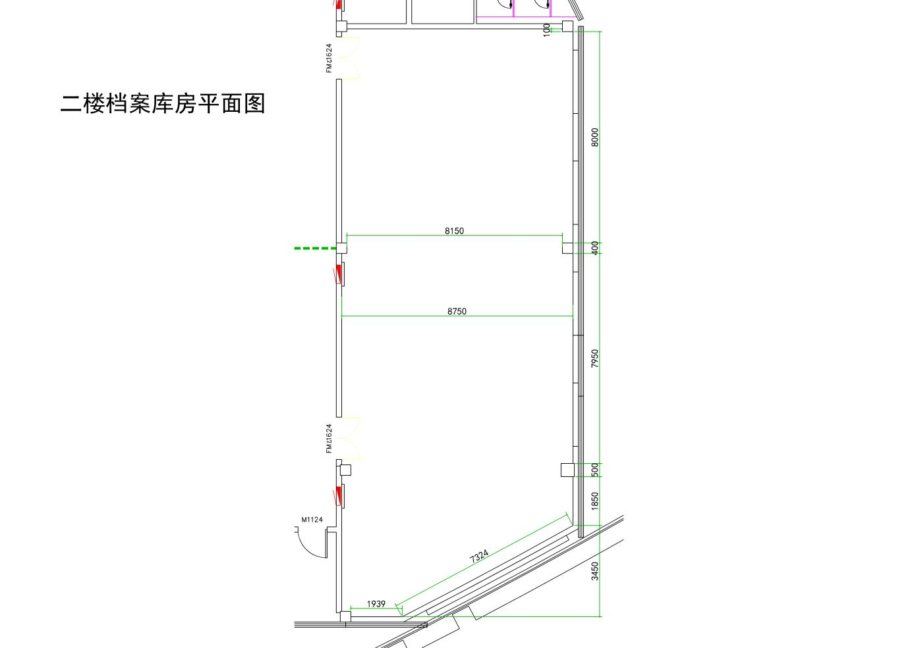

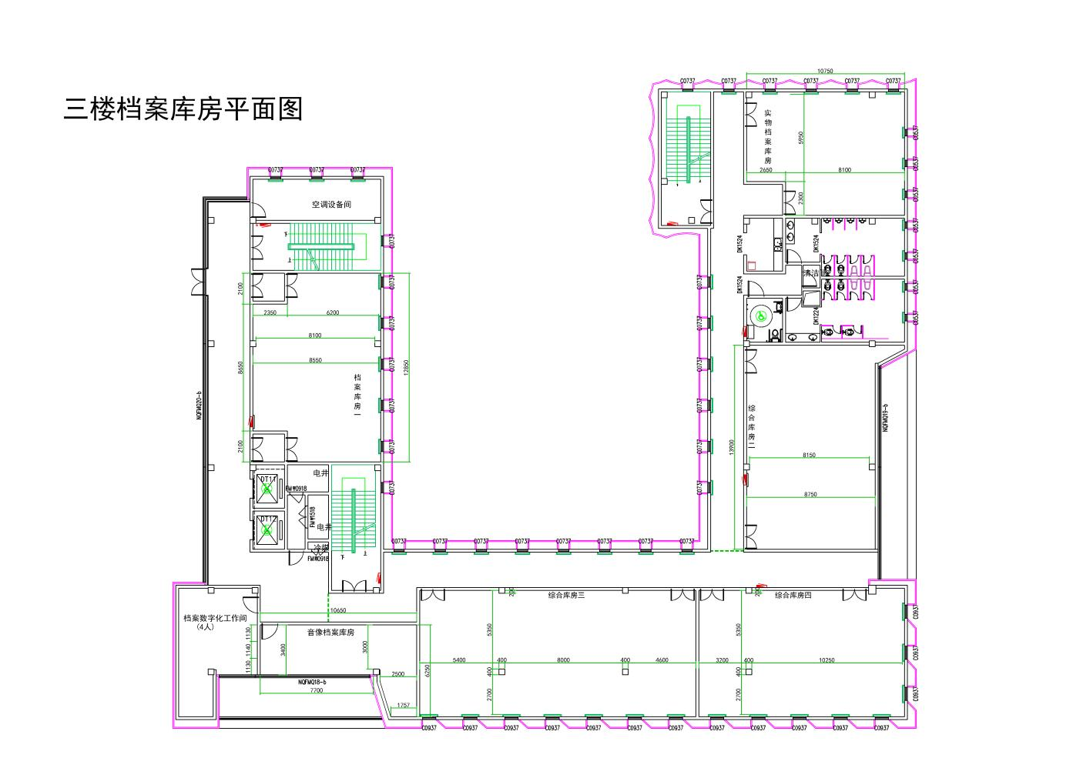

四、商务要求
其中斜体且有下划线部分条款为实质性要求。
（一）交付时间：签订合同后30天内完成全部工作，包含但不限于供货、安装及验收等, 并按照采购方要求进行安装、调试、提供相应技术服务，保证项目交付采购方验收通过。
注：若采购人地点不具备安装条件，具体安装时间以采购人书面正式通知为准，交货验收、安装调试必须在接到采购方正式通知后30天内完成（包括安装完成后取得使用环境的空气检测合格报告）。
（二）交付地点：宿迁学院新校区档案馆指定地点。
（三）付款方式：
履约保证金：中标人于合同签订前向采购人交纳中标价的10%作为合同的履约保证金。项目最终验收合格后将履约保证金无息退还给中标人。项目全部产品到货安装调试完毕，经验收合格后支付合同总金额全额。
（四）质量保证期（简称“质保期”）为五年，货物的质保期从货物经采购人验收合格之日起计算，中标人按照合同约定履行质保服务责任。质保期内，对提供的产品提供包退、包换、包修“三包”服务。（供应商应提供承诺书，格式自拟，并加盖公章）
（五）有关产品质量的认证证书要求
质量管理体系认证证书，认证产品名称或认证单元须包含“密集架”。
信息安全管理体系认证证书。
信息技术服务管理体系认证证书。
- 设备要求
所投密集架产品制造商需提供自有的生产设备：激光切割设备、焊接机器人（多功能机器人焊接）、压力机、全自动喷涂生产线、数控冲床、数控折弯机、数控剪板机。
（七）报价要求
本项目报投标总报价，总报价包括完成本项目所需的产品费、设计费、包装费、运输费、保险费、安装调试费、软硬件对接费、备件费、材料费、馆内布线改造费、人工费、档案搬迁费、税金、培训费、检测费、验收费用及其他不可预见费等全部费用。采购人后期不再追加任何费用，请各投标人综合考虑后谨慎报价。
（八）档案搬迁
本项目包含将档案馆库房内现有的全部档案资料（约18000盒）有序下架、打包、运输、安全搬迁至新档案馆库房并按要求上架。档案资料的搬迁工作必须在本项目档案密集架安装调试完毕后10个工作日内全部完成并通过档案馆工作人员验收。档案资料搬迁费用已纳入项目总价，供应商不得额外收取任何费用。搬迁过程中的档案安全由中标的供应商负责，如因搬迁造成档案损坏、灭失等任何后果及由此带来的赔偿责任，均由中标的供应商承担。
五、整体项目实施方案要求
投标人针对本项目采购需求制定项目实施方案，提供的方案至少包括：（1）质量保证措施及保障团队；（2）安全保证措施及保障团队；（3）技术保障措施及保障团队方案；（4）工期保证措施及保障团队体系。方案需全面详实、逻辑清晰，明确各环节保障措施、责任分工及团队配置，全方位规避安装、工期、质量等潜在风险，确保档案密集架及配套全部设施安装规范、运行顺畅，实现项目顺利实施、按期交付、质量达标，全面满足采购人使用需求。
六、售后服务方案要求
（一）售后服务：质保期内，因产品质量不良造成的损坏，中标人免费上门维修、更换。中标人必须有可靠的售后服务保障，当发生故障时，中标人必须在接到通知后48小时内到达采购单位。质保期内发生与保修相关的一切费用由供应商承担；实行售后跟踪服务，质保期内定期回访。质保期内，如采购人发现货物存在质量问题或出现故障，有权要求中标人进行免费维修或退换，中标人应在采购人指定的期限内完成维修或退换货物，并承担修理、退换的全部费用，由此给采购人造成损失的，中标人应负责赔偿。在原货物经维修恢复正常使用前，或新更换的货物经采购人验收合格前，如有需要，中标人应向采购人提供主要参数不低于原货物的替代货物并保证其正常运行，以尽量减少采购人的损失。质保期内，由于中标人维修或退换货物，而造成货物不得不停止使用，货物保修期应依照停止使用的实际时间加以延长。如有需要，中标人应向采购人提供延长货物保修期的售后服务承诺书。质保期满后，如有零部件出现故障，且属于寿命异常问题（明显短于该零部件正常寿命）的，由中标人负责免费更换及维修。质保期满后，应采购人要求，中标人应参考市场价格，以优惠价格向采购人提供必须的零配件，如有约定则以约定为准。
（二）培训：供应商应提供专业的培训队伍。在设备安装调试完成后，在学校对使用部门老师进行免费培训（包括培训费、资料费等），培训内容包括但不限于从系统的性能、分析原理、软件及设备架构、故障判断及处理、系统和设备的操作要领、系统维护及保养、数据处理等方面对用户的人员进行理论和实际操作的培训，直至使用部门用户管理人员能独立进行系统管理、故障处理、日常测试维护等工作。供应商须在报价文件里详细列出培训方案。
七、验收要求
1、验收内容（包括每项技术和商务要求）：
到货验收（初验）：货物到货后，由采购人根据采购合同，对货物质量、规格、数量、外包装，以及装箱附件等内容进行初步验收。初验内容应包含以下事项：产品有无合格证、装箱单、使用/安装/保养说明书以及检测报告；产品型号、规格是否与供货合同要求相符；产品外观是否符合要求，产品本身有无外观质量缺陷，有无运输过程中的外观损坏情况；设备配置或零部件及所使用材料是否符合合同及采购文件技术要求；检查所附技术资料是否完备和与所供标的物是否相符。
如果发现货物的包装损坏、不符合包装要求或货物的质量、型号、规格和数量等与合同不符，采购人有权拒收货物。中标人应在采购人指定的时间内重新向采购人交付货物，如果重新交付的货物仍与合同约定不符，采购人有权解除合同。
性能指标测试验收：货物安装结束、调试合格后，中标人认为已经达到验收条件并准备齐验收所需文件和提供详细的验收方案后，向采购人提出验收申请，采购人认为中标人满足验收条件后组织验收。由采购人组织专家组和中标人联合在采购人指定的时间、地点进行性能指标测试验收。测试是对合同标的物的功能、性能等项目进行检测。可在供应商的技术指导下对合同标的物进行加电测试或试用，检测其功能、性能是否达到合同约定的技术指标要求。采购人有权要求中标人所投货物验收时，要对所抽检样品进行破坏性试验，若抽样产品在验收中出现不符合技术参数要求，此类产品全部退货。中标人未派人参加的，视为认可验收结果。性能指标测试验收合格后，中标人向采购人提交项目实施过程中的所有资料，采购人出具验收合格的结果报告，验收结果作为付款依据。
最终验收：质保期满后，所有货物、材料无质量问题，全部软件系统运行正常，经采购人最终验收合格。
2、验收标准（包括所有客观、量化指标）：
国家或行业相关标准；
所供产品的规格、数量等符合招标文件要求、中标人投标文件及承诺、采购合同约定；
招标文件、中标人投标文件及承诺、采购合同约定的附件、工具、技术资料、产品安装清单、使用说明书、合格证等资料齐全；
所有产品均已运输至指定地点，并安装调试完毕。
八、知识产权的归属和处理方式
中标人为执行本项目而提供的设备、技术资料、软件的使用权归采购人所有，该使用权不受时间限制。中标人应保证，采购人在中华人民共和国使用该货物或货物的任何一部分时，免受第三方提出的侵犯其专利权、商标权或其他知识产权的指控。如发生此类纠纷，由中标人承担一切责任，并赔偿采购人因此遭受的一切损失。采购人无法继续使用该设备或设备使用限制超过本项目约定范围的，中标人应当退还全部或部分已付金额。
九、样品要求
1.本项目需要提供样品，中标人的样品由采购人负责保管、封存，并作为履约验收的参考。未中标人的样品予以退还。
2.供应商递交如下样品，所提供的样品的规格、材料、做工工艺等等需满足招标文件的技术要求:
序号 | 样品名称 | 样品参考尺寸 | 样品要求
1 | 底盘（底架） | 500mm×800mm，允许±2mm | 表面需喷涂，需安装传动部件。底盘参数详见智能密集架架体技术参数。  外观要求：质感好；细节处理科学合理；正视面平整光滑、清晰，无明显沉陷；表面手感光滑，无明显粒子、涨边和不平整；无锈斑、裂缝、叠缝，外露端口表面封闭。  工艺要求：表面工艺优良，涂层应无漏喷、锈蚀、脱色、掉色现象；涂层应光滑均匀，色泽一致，应无流挂、疙瘩、皱皮、飞漆等缺陷。  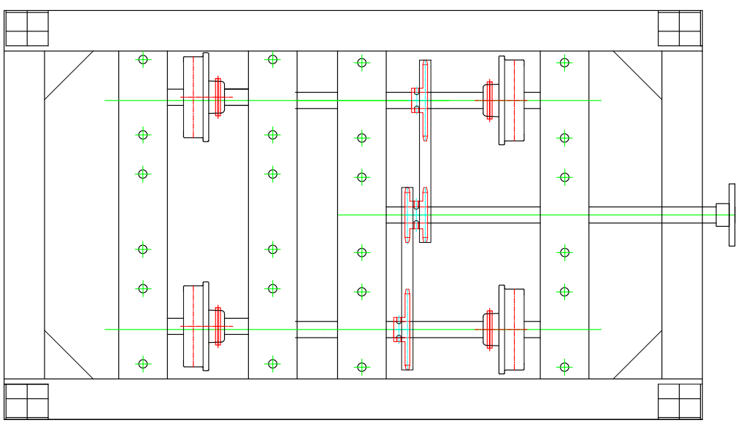
2 | 焊接成型压筋立柱 | 450mm×950mm，允许±2mm | 表面需喷涂，压筋立柱具体参数详见智能密集架架体技术参数。  外观要求：质感好；细节处理科学合理；正视面平整光滑、清晰，无明显沉陷；表面手感光滑，无明显粒子、涨边和不平整；无锈斑、裂缝、叠缝，外露端口表面封闭。  工艺要求：表面工艺优良，涂层应无漏喷、锈蚀、脱色、掉色现象；涂层应光滑均匀，色泽一致，应无流挂、疙瘩、皱皮、飞漆等缺陷。  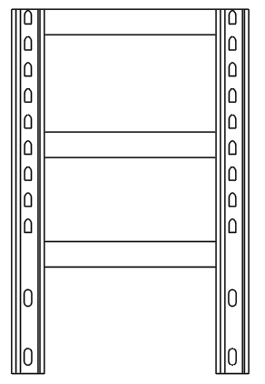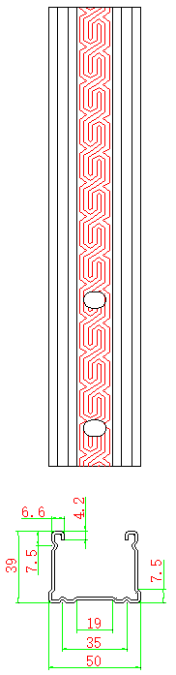
3 | 压筋  搁板 | 210mm×400mm，允许±2mm | 表面需喷涂，压筋搁板具体参数详见智能密集架架体技术参数。  外观要求：质感好；细节处理科学合理；正视面平整光滑、清晰，无明显沉陷；表面手感光滑，无明显粒子、涨边和不平整；无锈斑、裂缝、叠缝，外露端口表面封闭。  工艺要求：表面工艺优良，涂层应无漏喷、锈蚀、脱色、掉色现象；涂层应光滑均匀，色泽一致，应无流挂、疙瘩、皱皮、飞漆等缺陷。  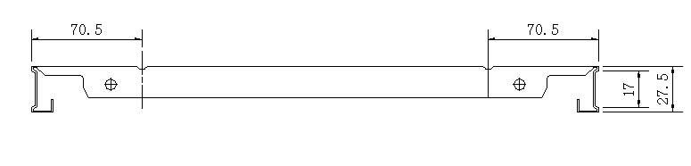
4 | 压筋  挂板 | 433mm×133mm，允许±2mm | 挂板与焊成型压筋立柱配套组装展示，挂板与焊成型压筋立柱组装后挂板表面不超出立柱侧表面的效果，表面需喷涂，压筋挂板具体参数详见智能密集架架体技术参数。  外观要求：质感好；细节处理科学合理；正视面平整光滑、清晰，无明显沉陷；表面手感光滑，无明显粒子、涨边和不平整；无锈斑、裂缝、叠缝，外露端口表面封闭。  工艺要求：表面工艺优良，涂层应无漏喷、锈蚀、脱色、掉色现象；涂层应光滑均匀，色泽一致，应无流挂、疙瘩、皱皮、飞漆等缺陷。  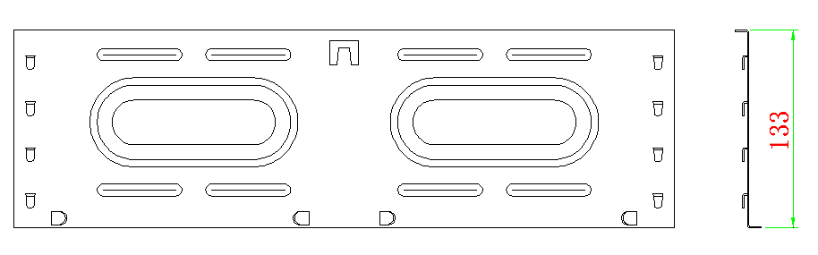
5 | 门板 | 400mm×950mm，允许±2mm | 装配隐藏式旋钮盾形锁，门板具体参数详见智能密集架架体技术参数。  外观要求：质感好；细节处理科学合理；正视面平整光滑、清晰，无明显沉陷；表面手感光滑，无明显粒子、涨边和不平整；无锈斑、裂缝、叠缝，外露端口表面封闭。  工艺要求：表面工艺优良，涂层应无漏喷、锈蚀、脱色、掉色现象；涂层应光滑均匀，色泽一致，应无流挂、疙瘩、皱皮、飞漆等缺陷；材料材质、工艺好，符合技术要求、做工精细。  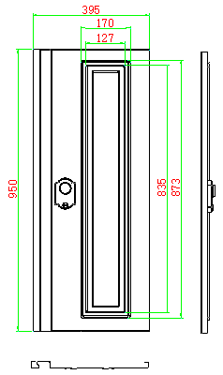

十、其他要求
1. 项目属性:货物类项目。
2．核心产品
采购  包号 | 核心产品
1 | 智能档案密集架
3.进口产品投标
采购  包号 | 是否接受进口产品投标  （是/否）
1 | 否
4.样品管理
4.1样品递交时间：2025年4月20日下午14:30起至16:30止，在此期间之前样品由投标人自行保管。公证处不接收在样品递交截止时间后递交的样品。
提醒：建议各投标人考虑交通拥堵或其他突发情况，预留足够样品送达时间，尽量在时间一期间送达样品，避免因样品送达逾期被拒绝接收。
4.2样品递交地点：南京市建邺区汉中门大街145号省政务服务中心二期西五门4楼4601。
4.3样品接收人/退还人：南京市公证处朱老师；联系方式：18851755656、18851755658。
4.4供应商提交的样品不得含有供应商名称。
各供应商应同时提交加盖投标人公章的纸张（A4）密封在小信封中并将小信封粘贴在样品上，供应商递交的样品上及小信封外不得显示投标人名称及其他明显能识别投标人的标识，未按要求提交小信封、样品显示投标人名称及有其他明显能识别投标人的标识的，一律视为未提交样品。
4.5供应商递交/取回样品时将进行登记，并由样品递交人/取回人签字确认。
4.6供应商递交/取回样品时，不得破坏或损毁其他供应商的样品，也不得对其他供应商的样品拍照、录像。
4.7 中标（成交）供应商递交的样品由采购人负责保管、封存并作为履约验收的依据，不再退还中标（成交）供应商。未中标（成交）供应商递交的样品在采购结果公告期结束后5个工作日内，由南京市公证处通知未中标（成交）供应商自行取回，逾期未取回，视同供应商放弃样品所有权，由采购人、采购中心自行处置。
5.演示要求
演示方式：上传视频演示
1.投标人需按照招标文件规定的演示内容制作演示视频文件，视频文件的格式为.mp4或.avi，投标人须将视频文件分段压缩为.zip文件上传（单个文件不得大于50M，所有文件总共不得大于300M）。文件上传方式见《操作手册》规定，上传的演示视频将作为投标文件的组成部分，视频时长总计不超过15分钟：文件上传方式见《操作手册》规定，上传的演示视频将作为投标文件的组成部分，视频时长总计不超过15分钟。
5.2演示内容如下：
须上传智能密集架/电动密集架实地操作录制视频和智慧档案库房一体化综合管理系统功能着点操作录屏视频，如使用PPT、宣传片或通用系统视频等其他形式不得分
智能密集架：
（1）要求智能密集架系统不能使用UPS等移动电源额外供电，对智能密集架重复3次从完全断电到上电启动，要求启动时间≤3S。任意列液晶屏具备密码或九宫格认证，且主界面的电子标牌、公告栏显示的文字内容可设置。
（2）语音开架能够独立模块安装、四麦拾音、唤醒及识别到语音命令时，具有灯光亮灭的提醒，能够通过语音命令对密集架进行打开、关闭、停止、通风等操作。通道内语音识别装置各通道配置一个，能够通过语音进行批量任务操作，并且支持触摸及语音紧急停止。
（3）灯光标牌及状态灯条功能展示：通过屏幕对灯光颜色进行单独调整显示。状态灯条可设置流水速度，并支持锁定、人员警示、温湿度超限等不同状态灯光提示功能。
电动密集架：
（4）活动列可操作架体的左右移动、关闭、通风等操作。并具备触摸等辅助方式对架体进行快速的左右移动操作。
（5）活动列上可进入到架内照明的开关页面，通过操作控制架体照明与熄灭。活动列操控面板具备对应方向性灯光提醒，屏幕显示该列有人，屏氛围灯光成警示红色。
（6）活动列屏幕具有柔光背景灯效状态显示功能，操作面板上具备高亮LED图标及圆形氛围灯方式能指示架体运行方向、锁定、架内有人、架内照明等信息。
智慧库房一体化综合管理系统：
（7）库房场景编辑功能：采用3D编辑器对库房楼层房间分布进行1:1比例绘制，运行场景演示拖拽画墙、添加摄相头、密集架设备操作，并且可以对墙面、地板进行贴图材质的修改，包含密集架设备的三维展示，能360度自动或手动旋转库房全方位查看，支持任意目标跟踪查看及缩放，具有全场景层级的树形导航菜单，并点击不同层级会切换或定位到相应层级的楼层或者设备；
（8）动力环境监测功能：与现有的动环监控系统进行集成对接，展示库房环境的温湿度情况；展示空调设备的监控信息、告警信息、运行状态；展示漏水检测信息，包括漏水位置定位；展示库房门状态信息、告警信息及开关门状态同步，配置温度云图上中下层温度数据，绑定当前库房的温湿度，通过温湿度数据来展示温度云图效果，让管理人员直观的了解库房温度环境状况，可将设备位置、分布数量在3D场景中直观展现。
（9）视频监控功能：能集成摄像头实时展示视频监控画面，实时摄像头播放视频不使用任何插件，自定义多级告警区分，展示设备多级告警，展示设备在不同告警条件的动态效果；同时打开告警列表点击某条告警信息可定位高亮显示，并显示详细告警信息。
（10）档案库房容量可视化模块：容量可视化管理功能实现以密集架为单位的档案馆空间容量管理，以三维场景展现方式同时表现档案馆和密集架整体使用情况，帮助档案馆更加有效管理档案库房的容量资源，让档案库房的各类资源的负荷更加均衡，使运维人员可以实现以密集架为单位的档案馆容量管理。提供自定义编辑漫游路径功能，可以自设置和修改漫游路线图，并且可以随时切换第一人称或者第三人称角色漫游方式，并且随时可以暂停和恢复，暂停时可以通过鼠标360度查看周边实际情况。 漫游位置接近库房门时自动触发开门动作，真实模拟人物漫游效果。

第五章 评标方法与评标标准

采用综合评分法的，评标结果按评审后得分由高到低顺序排列。得分相同的，按投标报价由低到高顺序排列。得分且投标报价相同的并列。
采购包号 | 选取中标候选人数量 | 选取中标候选人的原则
1 | 1 | 满足招标文件全部实质性要求，且按照评审因素的量化指标评审得分最高的投标人为中标候选人。
政府采购政策功能落实
1、小微型企业价格扣除
（1）本项目对小型和微型企业产品给予10%的扣除价格，用扣除后的价格参与评审。
（2）供应商需按照采购文件的要求提供相应的《中小微企业声明函》。
2、残疾人福利单位价格扣除
（1）本项目对残疾人福利性单位视同小型、微型企业，给予10%的价格扣除，用扣除后的价格参与评审。
（2）残疾人福利单位需按照采购文件的要求提供《残疾人福利性单位声明函》。
（3）残疾人福利单位标准请参照《关于促进残疾人就业政府采购政策的通知》（财库〔2017〕141号）。
3、监狱和戒毒企业价格扣除
（1）本项目对监狱和戒毒企业（简称监狱企业）视同小型、微型企业，给予10%的价格扣除，用扣除后的价格参与评审。
（2）监狱企业参加政府采购活动时，需提供由省级以上监狱管理局、戒毒管理局(含新疆生产建设兵团)出具的属于监狱企业的证明文件。供应商如不提供上述证明文件，价格将不做相应扣除。
（3）监狱企业标准请参照《关于政府采购支持监狱企业发展有关问题的通知》（财库〔2014〕68号）。
4、残疾人福利单位、监狱企业属于小型、微型企业的，不重复享受政策。
5、如本项目同意联合体投标或同意分包履行合同的,大中型企业与小微型企业（残疾人福利单位、监狱企业）组成联合体或者大中型企业向一家或多家小微型企业分包，联合协议或者分包意向协议中约定小微型企业（残疾人福利单位、监狱企业）的合同份额占到合同总金额30%以上的，给予联合体或者大中型企业4%的价格扣除，用扣除后的价格参与评审。
6、联合体各方均为小型、微型企业（残疾人福利单位、监狱企业）的，联合体享受10%价格扣除，用扣除后的价格参与评审。
7、采购本国产品的支持政策
7.1 本项目政府采购活动中既有本国产品又有非本国产品参与竞争的，依法对本国产品给予价格评审优惠，对本国产品的报价给予20%的价格扣除，用扣除后的价格参与评审。
7.2 当采购项目或者采购包中含有多种产品，供应商为该采购项目或者采购包提供的符合本国产品标准的产品成本之和占该供应商提供的全部产品成本之和的比例达到80%以上时（供应商需在“第六章 投标文件格式”的“附件2 投标分项报价表”中填写比例数值），依法对该供应商提供的全部产品给予价格评审优惠，即对该供应商提供的全部产品的总报价给予20%的价格扣除，用扣除后的价格参与评审。供应商未填写比例数值，或比例数值不足80%的，将不享受本国产品价格评审优惠。
7.3 供应商需按照招标文件的要求提供《关于符合本国产品标准的声明函》（以下简称《声明函》），如不提供将不享受本国产品价格评审优惠。
7.4 供应商需在《声明函》中逐一、准确填写产品名称、厂名、生产厂址三项信息（《声明函》中标注“ / ”的地方无需填写），三项信息中任意一项未填写的视为该项产品不符合本国产品标准，不享受本国产品价格评审优惠。
7.5 评标过程中如发现供应商在《声明函》内容含义不明确、同类事项与投标（响应）文件表述不一致或者有明显文字错误等情况的，评标委员会应当以书面形式要求供应商作出必要的澄清、说明或者补正。经澄清、说明或者补正的《声明函》仍然不符合《国务院办公厅关于在政府采购中实施本国产品标准及相关政策的通知》（国办发〔2025〕34号）和招标文件规定的，供应商提供的相关产品视为不符合本国产品标准。

评标方法与评标标准
序号 | 评分项目 | 分值 | 评分标准
1 | 投标报价 | 30分 | 价格分采用低价优先法计算，即满足采购文件要求且投标价格最低的供应商投标报价为评标基准价，其价格分为满分30分，其它投标人的价格分统一按照以下公式计算：投标报价得分=（评标基准价/该投标人的投标报价）×30分，保留小数点后2位。
2 | 技术参数响应 | 36分 | 对第四章采购需求“三、技术要求”中架体参数评分：  完全满足或优于招标文件技术参数要求的得36分，其中，带▲的重要指标每存在一项负偏离扣1分，一般指标每存在一项负偏离扣0.1分，基本分扣完为止（带▲的重要指标共计10项，一般指标共计260项，投标人需按照本招标文件的项目需求，填写“技术参数响应及偏离表”）
3 | 企业业绩 | 2分 | 投标人提供自2024年1月1日起，以合同签订时间为准，密集架类似项目合同，每提供一个有效合同得0.5分，最多得2分。（提供合同原件扫描件或复印件附于响应文件指定位置，且业绩合同中主要内容、标的、金额等清晰可见，否则该业绩不得分；未提供或提供不全的不得分。）
4 | 样品 | 10分 | 评审委员会根据投标人所提供样品进行评审。样品为：底盘（底架）、压筋立柱、层（搁）板、压筋挂板、门板，共5项，每项2分。  4.1 底盘（底架）（外观：1分，工艺：1分）：按照项目需求进行制作小样，评标委员会对投标人提供的小样外观造型、工艺等方面进行评审：  4.1.1外观造型要求：优于招标文件要求得1分，符合招标文件要求得0.5分，未按要求提供样品或提供样品不全的不得分。  4.1.2工艺要求：优于招标文件要求得1分，符合招标文件要求得0.5分，未按要求提供样品或提供样品不全的不得分。  4.2压筋立柱（外观：1分，工艺：1分）：按照项目需求进行制作小样，评标委员会对投标人提供的小样外观造型、工艺等方面进行评审：  4.2.1外观造型要求：优于招标文件要求得1分，符合招标文件要求得0.5分，未按要求提供样品或提供样品不全的不得分。  4.2.2工艺要求：优于招标文件要求得1分，符合招标文件要求得0.5分，未按要求提供样品或提供样品不全的不得分。  4.3层（搁）板（外观：1分，工艺：1分）：按照项目需求进行制作小样，评标委员会对投标人提供的小样外观造型、工艺等方面进行评审：  4.3.1外观造型要求：优于招标文件要求得1分，符合招标文件要求得0.5分，未按要求提供样品或提供样品不全的不得分。  4.3.2工艺要求：优于招标文件要求得1分，符合招标文件要求得0.5分，未按要求提供样品或提供样品不全的不得分。  4.4压筋挂板（外观：1分，工艺：1分）：按照项目需求进行制作小样，评标委员会对投标人提供的小样外观造型、工艺等方面进行评审：  4.4.1外观造型要求：优于招标文件要求得1分，符合招标文件要求得0.5分，未按要求提供样品或提供样品不全的不得分。  4.4.2工艺要求：优于招标文件要求得1分，符合招标文件要求得0.5分，未按要求提供样品或提供样品不全的不得分。  4.5门板（外观：1分，工艺：1分）：按照项目需求进行制作小样，评标委员会对投标人提供的小样外观造型、工艺等方面进行评审：  4.5.1外观造型要求：优于招标文件要求得1分，符合招标文件要求得0.5分，未按要求提供样品或提供样品不全的不得分。  4.5.2工艺要求：优于招标文件要求得1分，符合招标文件要求得0.5分，未按要求提供样品或提供样品不全的不得分。
5 | 演示 | 4分 | 投标人需按照招标文件规定的演示内容制作演示视频文件，视频要求：投标厂商须上传智能密集架/电动密集架实地操作录制视频和智慧档案库房一体化综合管理系统功能着点操作录屏视频，如使用PPT、宣传片或通用系统视频等其他形式视为无效响应。文件上传方式见《操作手册》规定，上传的演示视频将作为投标文件的组成部分，视频时长总计不超过15分钟。  视频演示内容共10项，需按以上功能点进行着点演示，每成功演示1项得0.4分，总分4分。部分演示不得分。
6 | 生产设备 | 7分 | 所投密集架产品制造商需提供自有的生产设备：激光切割设备、焊接机器人（多功能机器人焊接）、压力机、全自动喷涂生产线、数控冲床、数控折弯机、数控剪板机，每提供一项得1分，同一种生产设备不可重复得分，本项最高得7分。  注：需提供设备生产车间实景照片、设备照片、设备清单及生产设备购置发票（发票的采购方为投标人，需清晰可见相应内容），缺一不可。如所提供设备名称与本项要求不完全一致，但功能符合本项要求，且提供相应功能证明材料并满足上述材料要求，由评标委员会认定，即可得分。
7 | 企业认证 | 3分 | 供应商具有ISO9001质量管理体系认证证书，认证产品名称或认证单元须包含“密集架”。  供应商具有ISO/IEC 27001信息安全管理体系认证证书。  供应商具有ISO/IEC 20000 信息技术服务管理体系认证证书。  需提供有效期内的证书复印件或在“全国认证认可信息公共服务平台”网站的有效查询截图。每提供一项得1分，满分3分。
8 | 项目实施方案 | 3分 | 投标人根据招标文件“第四章 五、整体项目实施方案要求”制定项目实施方案，评标委员会根据投标人提供的项目实施方案进行打分。  优于招标文件要求的得3分；  符合招标文件要求的得1.5分；  不符合招标文件要求或未提供的不得分。
9 | 售后服务方案 | 3分 | 投标人根据招标文件“第四章 六、售后服务方案要求”制定售后服务方案，评标委员会根据投标人提供的售后服务方案进行打分。  优于招标文件要求的得3分；  符合招标文件要求的得1.5分；  不符合招标文件要求或未提供的不得分。
10 | 节能环保 | 2分 | 10.1投标密集架产品属于财政部、国家发改委公布的“节能产品品目清单”范围内的，投标人提供国家确定的认证机构出具的、处于有效期之内的该节能产品认证证书复印件的，有1个得0.5分，最多得1分。  10.2投标密集架产品属于财政部、生态环境部公布的“环境标志产品品目清单”范围内的，投标人提供国家确定的认证机构出具的、处于有效期内的该投标产品环境标志产品认证证书复印件的，有1个得0.5分，最多得1分。

第六章 投标文件格式

投 标 文 件

项 目 名 称：
采 购 编 号：
投标人名称 ：（加盖CA电子公章）
日 期 ：

投标文件的组成

一、基本目录
1.开标一览表（格式见附件1）
2.投标分项报价表（格式见附件2）
3.技术要求响应及偏离表（格式见附件3）
4.商务要求响应及偏离表（格式见附件4）
5.****（格式见附件**）
二、资格审查内容
1.法人或者其他组织的营业执照等证明文件，自然人的身份证明
2.上一年度的财务状况报告（投标人成立不满一年无需提供）
3.依法缴纳税收和社会保障资金的相关材料（提供提交投标文件截止时间
前一年内至少一个月依法缴纳税收及缴纳社会保障资金的证明材料。投标人依法享受缓缴、免缴税收、社会保障资金的提供证明材料。）
4.具备履行合同所必需的设备和专业技术能力的书面声明（格式见附件5）
5.参加政府采购活动前 3 年内在经营活动中没有重大违法记录的书面声
明（格式见附件6）
6.特定资格要求的证明文件（如果本项目对投标人做出特定资格要求的，必须提供）
7.在“信用中国”网站（www.creditchina.gov.cn）查询，无被列入失信被执行人、重大税收违法案件当事人名单、政府采购严重失信行为记录名单及其他不符合《中华人民共和国政府采购法》第二十二条规定条件的信用记录（投标文件中无需提供证明材料）
8.法人授权书（格式见附件7）
9.投标函（格式见附件8）
10.中小微企业声明函（如果本项目专门面向中小微型企业采购，则必须提供。格式见附件9）
11.残疾人福利性单位声明函（如果本项目专门面向中小微型企业采购，供应商为残疾人福利性单位并提供本单位制造的货物，或者提供其他残疾人福利性单位制造的货物，则必须提供。格式见附件10）
12.联合体协议（如果本项目接受联合体参加投标，投标人是联合体的，则必须提供。格式见附件11）
总备注：上述“资格审查内容”中1-5条、8、9条投标人必须在投标文件
中提供相关材料，否则作无效投标处理；6、10、11、12条如招标文件要求必须提供相关材料而未提供的，作无效投标处理。
三、符合性审查内容
投标人必须对招标文件（含技术要求和商务要求）中斜体且有下划线部分或加*号条款的实质性要求逐条做出响应，并按照招标文件要求提供证明材料，否则作无效投标处理。（格式见附件12）
四、价格扣除证明文件
1.中小微企业声明函（格式见附件9）
2.残疾人福利性单位声明函（格式见附件10）
3.关于符合本国产品标准的声明函（格式见附件13）

附件1 开标一览表
投标人全称（加盖CA电子签章）：
项目名称：
采购编号：
采购包号：
投标总报价
小写： （人民币：元）
核心产品品牌

附件2 投标分项报价表（采购包号：***）
序号 | 1 | 2 | 3 | 4 | 5 | 6 | 7 | 8 | 9
1 | 产品  名称 | 品牌 | 规格  型号 | 制造商名称 | 产地 | 交付期 | 数量 | 分项  单价 | 分项  总价
2 |  |  |  |  |  | 合同签订后 日
3
4
… | ……
投标总报价（人民币：元）
本采购包中提供的符合本国产品标准的产品成本之和占该采购包提供的全部产品成本之和的比例为***%。
备注：
1.投标报价采用总承包方式，“投标总报价”应包括所投货物（包含与货物相关的服务）费用、安装调试费、测试验收费、培训费、运行维护费用、税金、国际（如果有）国内运输保险、报关清关（如果有）、开证（如果有）、办理全套免税手续费用（如果有）及其他有关的为完成本项目发生的所有费用，招标文件中另有规定的除外。“投标总报价”数额为各“分项总价”之和。
2.“投标分项报价表”中“投标总报价”数额应当与“开标一览表”中“投标总报价”数额一致。
3.本采购包中含有多种产品时，供应商未填写本采购包中提供的符合本国产品标准的产品成本之和占该采购包提供的全部产品成本之和的比例数值的，或比例数值低于80%的，将不享受本国产品价格评审优惠。
4.投标人需认真填写本报价表，尤其注意规格型号的准确填写。
5.项目经办人可以根据项目实际需要对表格结构进行调整。

附件3 技术要求响应及偏离表（采购包号：**）
序号 | 技术要求 | 投标响应情况 | 超出、符合或偏离
1
 | ……
附件3-1 证明材料1，证明材料2，……

备注：
1.投标人需对招标文件技术要求中非实质性要求（未加斜体下划线部分或未加*号条款）逐条做出明确响应。
2.如果招标文件要求提供证明材料，投标人需将证明材料列于该表之下。

附件4 商务要求响应及偏离表（采购包号：**）
序号 | 商务要求 | 投标响应情况 | 超出、符合或偏离
1
 | ……
附件4-1 证明材料1，证明材料2，……

备注：
1.投标人需对招标文件商务要求中非实质性要求（未加斜体下划线部分或未加*号条款）逐条做出明确响应。
2.如果招标文件要求提供证明材料，投标人需将证明材料列于该表之下。

附件5 具备履行合同所必需的设备和专业技术能力的书面声明
我单位郑重声明：我单位具备履行本项采购合同所必需的设备和专业技术能力，为履行本项采购合同我公司具备如下主要设备和主要专业技术能力：
主要设备有： 。
主要专业技术能力有： 。

附件6 参加政府采购活动前 3 年内在经营活动中没有重大违法记录的书
面声明
我单位郑重声明：参加本次政府采购活动前 3 年内，我单位在经营活动中没有因违法经营受到刑事处罚或者责令停产停业、吊销许可证或者执照、较大数额罚款等行政处罚。

附件7 法人授权书
本授权书声明：____________（投标人名称）授权________________（被授权人的姓名）为我方就采购编号为JSZC-320000-SCZX-G20**-****， 项目（项目名称）采购活动的合法代理人，以本单位名义全权处理一切与该项目采购有关的事务。
本授权书于______年____月____日起生效，特此声明。
被授权人身份证号码：
被授权人联系电话：（手机）
被授权人电子邮箱：
授权单位名称：（加盖CA电子公章）
单位地址：
日期：

附件8 投标函
致：江苏省政府采购中心
根据贵方采购编号为JSZC-320000-SCZX-G20**-****， 项目（项目名称）的招标文件，正式授权下述签字人_____(姓名)代表我方_______（投标人的名称），全权处理本次项目投标的有关事宜。
据此函，__________签字人兹宣布同意如下：
1.按招标文件规定的各项要求，向买方提供所需货物（包含与货物相关的服务）。
2.我们完全理解贵方不一定将合同授予最低报价的投标人。
3.我们已详细审核全部招标文件及其有效补充文件，我们知道必须放弃提出含糊不清或误解问题的权利。
4.我们同意从规定的开标日期起遵循本投标文件，并在规定的投标有效期期满之前均具有约束力。
5.同意向贵方提供贵方可能另外要求的与投标有关的任何证据或资料，并保证我方已提供和将要提供的文件是真实的、准确的。
6.一旦我方中标,我方将根据招标文件的规定，严格履行合同的责任和义务,并保证在招标文件规定的时间完成项目，交付买方验收、使用。
7.与本投标有关的正式通讯地址为：
地 址：
邮 编：
电 话：
传 真：
投标人开户行：
账 号：
日 期：___年____月____日

附件9 中小微企业声明函（货物类项目）（采购包号：**）
本公司（联合体）郑重声明，根据《政府采购促进中小企业发展管理办法》(财库〔2020〕46号)的规定，本公司（联合体）参加江苏省政府采购中心组织的（单位名称）采购编号为JSZC-320000-SCZX-G20**-****， 项目（项目名称）（采购包号：**）的采购活动，提供的货物全部由符合政策要求的中小微企业制造。相关企业（含联合体中的中小微企业、签订采购包意向协议的中小微企业）的具体情况如下：
1.（标的名称），属于（供应商填写招标文件中明确的所属行业）行业；投标产品制造商为（企业名称），从业人员 人，营业收入为 万元，资产总额为 万元，属于（□中型企业 □小型企业 □微型企业）；
2.（标的名称），属于（供应商填写招标文件中明确的所属行业）行业；投标产品制造商为（企业名称），从业人员 人，营业收入为 万元，资产总额为 万元，属于（□中型企业 □小型企业 □微型企业）；
……
以上企业，不属于大企业的分支机构，不存在控股股东为大企业的情形，也不存在与大企业的负责人为同一人的情形。
本企业对上述声明内容的真实性负责。如有虚假，将依法承担相应责任

企业名称（加盖CA电子公章）：
日 期：___年____月____日

备注：
1.从业人员、营业收入、资产总额填报上一年度数据，无上一年度数据的新成立企业可不填报。
2.专门面向中小微型企业采购的项目，供应商如不提供此声明函，则不能通过资格审查；非专门面向中小微型企业采购的项目，供应商如不提供此声明函，价格将不做相应扣除。
3.供应商应对照《工业和信息化部、国家统计局、国家发展和改革委员会、
财政部关于印发中小企业划型标准规定的通知》(工信部联企业〔2011〕300号)《国家统计局关于印发〈统计上大中小微型企业划分办法（2017）〉的通知》（国统字〔2017〕213号）的规定，自行勾选制造商的企业规模类型。
附件10残疾人福利性单位声明函（货物类项目）（采购包号：**）
本单位郑重声明，根据《财政部 民政部 中国残疾人联合会关于促进残疾人就业政府采购政策的通知》（财库〔2017〕141号）的规定，本单位为符合条件的残疾人福利性单位，且本单位参加______单位采购编号为JSZC-320000-SCZX-G20**-****， 项目（项目名称）（采购包号：**）采购活动提供本单位制造的货物，或者提供其他残疾人福利性单位制造的货物（不包括使用非残疾人福利性单位注册商标的货物）。
本单位对上述声明的真实性负责。如有虚假，将依法承担相应责任。

备注：
1.专门面向中小微型企业采购的项目，供应商为残疾人福利性单位并提供本单位制造的货物，或者提供其他残疾人福利性单位制造的货物，必须提供此声明函，否则将不能通过资格审查。
2. 非专门面向中小微型企业采购的项目，供应商如不提供此声明函，价格将不做相应扣除。
3.中标/成交供应商为残疾人福利性单位的，此声明函将随中标/成交结果同时公告，接受社会监督。

供应商全称（加盖CA电子公章）：
日 期：___年____月____日

附件11 联合体协议（参考格式）（采购包号：**）
（联合体中各供应商全称）在此达成以下协议：
1、我们 （供应商1），（供应商2） ，……自愿组成联合体，参加江苏省政府采购中心组织的采购编号为JSZC-320000-SCZX-G20**-****， 项目（项目名称）（采购包号：**）的政府采购活动，我联合体指定（供应商*）为牵头单位（牵头单位必须为联合体成员）。
2、若我们联合中标、成交，（供应商单位1全称）实施项目中（工作内容）部分工作，并承担相应的责任。（供应商单位2全称）实施项目中（工作内容）部分工作，并承担相应的责任……。（注：联合体中各供应商都应明示所承担的工作和相应的责任）。
3、其中 （小型、微型企业/残疾人福利性单位/监狱企业全称）为 （小型、微型企业/残疾人福利性单位/监狱企业）企业，且我们约定该公司/单位所承担的合同金额将占本项目合同总金额的 %。

联合体中各供应商全称（公章）：
日期：___年____月____日

备注：本招标文件中要求加盖CA电子签章的地方，仅需加盖牵头单位的CA电子签章。

附件12实质性要求响应及偏离表（采购包号：**）
序号 | 招标文件（含技术要求和商务要求）中的实质性要求（斜体且有下划线部分或加*号条款） | 投标响应情况 | 超出、符合或偏离
1
2
 | ……
附件12-1 证明材料1，证明材料2，……

备注：
1.投标人必须对招标文件（含技术要求和商务要求）中的实质性要求（斜体且有下划线部分或加*号条款）逐条做出明确响应。
2.如果招标文件要求提供证明材料，投标人必须将证明材料列于该表之下。
3.投标人未对实质性要求逐条作出明确响应的，或未按招标文件要求提供证明材料的，该采购包作无效投标处理。

附件13 关于符合本国产品标准的声明函（采购包号：**）
本公司（单位）郑重声明，根据《国务院办公厅关于在政府采购中实施本国产品标准及相关政策的通知》（国办发〔2025〕34号）的规定，本公司（单位）提供的以下产品属于本国产品。具体情况如下：
1.（产品名称1）¹，生产厂为（厂名）²，厂址为（生产厂址）。 / 的中国境内生产的组件成本占比≥ / ³。 / 的 / ⁴在中国境内生产。 / 的 / ⁵在中国境内完成。
2.（产品名称2），生产厂为（厂名），厂址为（生产厂址）。 / 的中国境内生产的组件成本占比≥ / 。 / 的 / 在中国境内生产。 / 的 / 在中国境内完成。
……
本公司（单位）对上述声明内容的真实性负责。如有虚假，愿承担相应法律责任。

公司（单位）名称（加盖CA电子公章）：
日期：___年____月____日
__________________
1.产品如有型号，请在“产品名称”栏一并填写。
2.生产厂名与厂址应与生产厂营业执照载明的相关信息保持一致。
3.该产品的中国境内生产的组件成本占比相关要求实施前，“规定比例”栏可不填，下同。
4.该产品的关键组件要求实施前，“关键组件”栏可不填，下同。
5.该产品的关键工序要求实施前，“关键工序”栏可不填，下同。
6.《声明函》中标注“ / ”的地方无需填写。

质疑函范本
一、质疑供应商基本信息
质疑供应商：
地址： 邮编：
联系人： 联系电话：
授权代表：
联系电话：
地址： 邮编：
二、质疑项目基本情况
质疑项目的名称：
质疑项目的编号： 包号：
采购人名称：
采购文件获取日期：
三、质疑事项具体内容
质疑事项1：
事实依据：

法律依据：

质疑事项2
……
四、与质疑事项相关的质疑请求
请求：
签字(签章)： 公章：
日期：
质疑函制作说明：
1.供应商提出质疑时，应提交质疑函和必要的证明材料。
2.质疑供应商若委托代理人进行质疑的，质疑函应按要求列明“授权代表”的有关内容，并在附件中提交由质疑供应商签署的授权委托书。授权委托书应载明代理人的姓名或者名称、代理事项、具体权限、期限和相关事项。
3.质疑供应商若对项目的某一采购包进行质疑，质疑函中应列明具体采购包号。
4.质疑函的质疑事项应具体、明确，并有必要的事实依据和法律依据。
5.质疑函的质疑请求应与质疑事项相关。
6.质疑供应商为自然人的，质疑函应由本人签字；质疑供应商为法人或者其他组织的，质疑函应由法定代表人、主要负责人，或者其授权代表签字或者盖章，并加盖公章。

